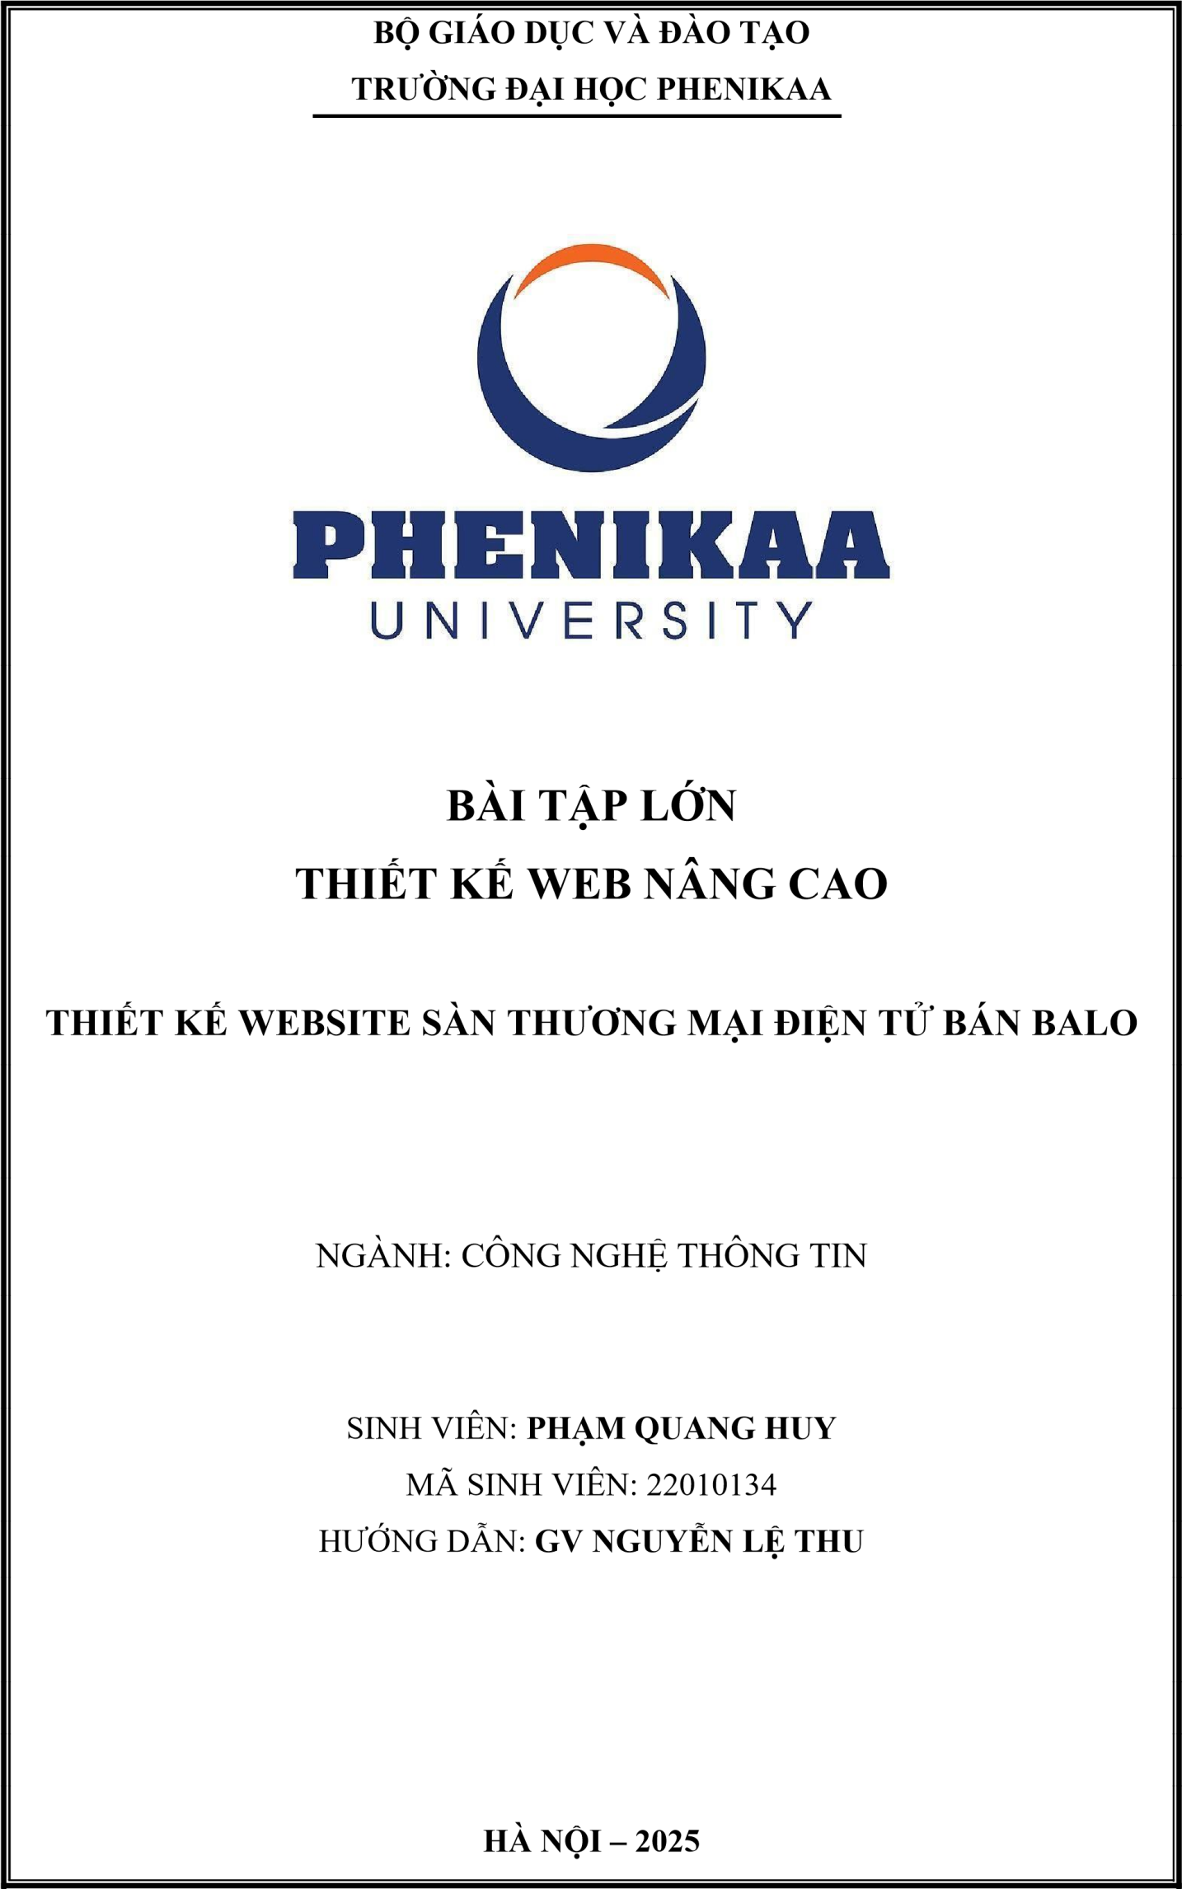

**NHẬN XÉT**

**Nhận xét của giảng viên hướng dẫn:**

.......................................................................................................................................

.......................................................................................................................................

.......................................................................................................................................

.......................................................................................................................................

.......................................................................................................................................

.......................................................................................................................................

.......................................................................................................................................

.......................................................................................................................................

.......................................................................................................................................

.......................................................................................................................................

.......................................................................................................................................

.......................................................................................................................................

.......................................................................................................................................

.......................................................................................................................................

.......................................................................................................................................

.......................................................................................................................................

.......................................................................................................................................

.......................................................................................................................................

.......................................................................................................................................

.......................................................................................................................................

.......................................................................................................................................

**GIẢNG VIÊN HƯỚNG DẪN**

**LỜI CAM ĐOAN**

Em xin cam đoan bài tập lớn “Thiết kế website sàn thương mại điện tử bán balo” là kết quả thực hiện của bản thân em dưới sự hướng dẫn của cô Nguyễn Lệ Thu.

Những phần sử dụng tài liệu tham khảo trong bài tập lớn đã được nêu rõ trong phần tài liệu tham khảo. Các kết quả trình bày trong bài tập lớn và chương trình xây dựng được hoàn toàn là kết quả do bản thân em thực hiện.

Nếu vi phạm lời cam đoan này, em xin chịu hoàn toàn trách nhiệm trước khoa và nhà trường.

*Hà Nội, ngày 27 tháng 02 năm 2025* SINH VIÊN

Phạm Quang Huy

**LỜI CẢM ƠN**

Để có thể hoàn thành bài tập lớn này, lời đầu tiên em xin phép gửi lời cảm ơn tới bộ môn Thiết kế web nâng cao, Khoa Công nghệ thông tin – Trường Đại Phenikaa đã tạo điều kiện thuận lợi cho em thực hiện bài tập lớn môn học này.

Đặc biệt em xin chân thành cảm ơn cô Nguyễn Lệ Thu đã rất tận tình hướng dẫn, chỉ bảo em trong suốt thời gian thực hiện bài tập lớn vừa qua.

Em cũng xin chân thành cảm ơn tất cả các Thầy, các Cô trong Trường đã tận tình giảng dạy, trang bị cho em những kiến thức cần thiết, quý báu để giúp em thực hiện được bài tập lớn này.

Mặc dù em đã có cố gắng, nhưng với trình độ còn hạn chế, trong quá trình thực hiện đề tài không tránh khỏi những thiếu sót. Em hi vọng sẽ nhận được những ý kiến nhận xét, góp ý của các Thầy giáo, Cô giáo về những kết quả triển khai trong bài tập lớn.

Em xin trân trọng cảm ơn!

**LỜI MỞ ĐẦU**

Trong những năm gần đây, công nghệ thông tin không ngừng phát triển một cách mạnh mẽ và hiện đại. Sự ra đời của công nghệ thông tin làm phong phú bộ mặt xã hội, đời sống con người được nâng cao rõ rệt, đóng góp to lớn cho sự phát triển của nhân loại. Với xu thế toàn cầu hoá nền kinh tế thế giới, đặc biệt là nhu cầu trao đôi hàng hoá của con người ngày càng tăng cả về số lượng và chất lượng, nhu cầu sử dụng Internet ngày càng nhiều và các hình thức kinh doanh trên mạng ngày càng đa dạng và phong phú rất được nhiều người sử dụng và ưa chuộng. Vì vậy, nhiều cửa hàng sách đã áp dụng phương pháp bán hàng qua mạng để khách hàng dễ dàng tìm kiếm thông tin mà không cần tốn nhiều thời gian và chi phí.

Website thương mại điện tử bán balo ra đời để khách hàng có thể tham khảo thông tin và lựa chọn những mẫu balo mà mình cần mua, đăng ký thành viên và thao tác với các chức năng của website, đặt mua balo mọi lúc mọi nơi mà không cần phải mất thời gian và chi phí để đến cửa hàng. Thông qua website bán balo, người quản lý có thể quảng bá balo của cửa hàng một cách rộng rãi đến người dùng, dễ dàng quản lý, phân loại sách cũng như quản lý khách hàng và đơn hàng. Website thương mại điện tử bán balo sử dụng ngôn ngữ lập trình PHP, cài đặt theo mô hình MVC với giao diện được thiết kế với CSS, Jquery đến nay đã tương đối hoàn chỉnh với các chức năng đề xuất, và đã có thể triển khai trên thực tế.

**MỤC LỤC**

LỜI MỞ ĐẦU 5

DANH MỤC HÌNH ẢNH 9

DANH MỤC CÁC BẢNG 1

PHẦN I: TỔNG QUAN VỀ ĐỀ TÀI 11

1. Đặt vấn đề 11

2. Giải quyết vấn đề 11

3. Mục tiêu đề tài 11

4. Đối tượng và phạm vi 12

4.1. Đối tượng nghiên cứu 12

4.2. Phạm vi nghiên cứu 12

5. Phương pháp nghiên cứu 12

6. Nội dung nghiên cứu 13

7. Bố cục quyền 14

PHẦN II: NỘI DUNG 15

CHƯƠNG I: ĐẶC TẢ YÊU CẦU 15

1. Mô tả hệ thống 15

2. Đặc điểm và chức năng của hệ thống 16

CHƯƠNG II: CƠ SỞ LÝ THUYẾT 19

I. NGÔN NGỮ LẬP TRÌNH, CÔNG CỤ VÀ THƯ VIÊN 19

1. Ngôn ngữ đánh dấu siêu văn bản HTML 19

2. Ngôn ngữ định dạng CSS 20

3. Ngôn ngữ lập trình JavaScript - Thư viện jQuery 20

4. Ngôn ngữ lập trình PHP 21

5. Cơ sở dữ liệu MySQL 22

6. Mô hình MVC 23

7. Phần mềm XAMPP 24

8. Visual Studio Code 24

II. THIẾT KẾ HỆ THỐNG 25

1. Sơ đồ Usecase 25

2. Sơ đồ tuần tự 35

CHƯƠNG III: KẾT QUẢ THỰC NGHIỆM 38

I. GIAO DIỆN VÀ CHỨC NĂNG CHUNG 38

1. Trang đăng ký 38

2. Trang đăng nhập 39

3. Trang chủ 40

4. Trang giới thiệu 41

5. Trang sản phẩm 41

6. Chi tiết sản phẩm 42

7. Giỏ hàng 43

8. Đặt hàng 44

I. GIAO DIỆN VÀ CHỨC NĂNG CỦA QUẢN TRỊ VIÊN 45

1. Quản lý tài khoản người dùng 45

2. Quản lý sản phẩm 46

2.1. Thêm sản phẩm 47

2.2. Cập nhật sản phẩm 47

2.3. Xoá sản phẩm 48

3. Quản lý đơn hàng 49

3.1. Tìm kiếm đơn hàng 50

3.2. Xem thông tin đơn hàng 50

4. Quản lý doanh thu 51

KẾT LUẬN 52

TÀI LIỆU THAM KHẢO 54

DANH MỤC CÁC HÌNH ẢNH

hình 0. Sơ đồ usecase tổng quát 25

hình 1. Sơ đồ usecase admin 26

hình 2. Sơ đồ usecase khách hàng 26

hình 3. Biểu đồ usecase quản lý sản phẩm 27

hình 4. Biểu đồ usecase quản lý hoá đơn 28

hình 5. Biểu đồ usecase quản lý tài khoản 29

hình 6. Biểu đồ usecase quản lý kho hàng 29

hình 7. Biểu đồ usecase thống kê 30

hình 8. Biểu đồ usecase truy xuất 31

hình 9. Biểu đồ usecase quản lý đơn hàng 31

hình 10. Biểu đồ usecase xem sản phẩm 32

hình 11. Biểu đồ usecase quản lý giỏ hàng 33

hình 12. Biểu đồ usecase đăng nhập 34

hình 13. Biểu đồ usecase đăng ký 34

hình 14. Sơ đồ tuần tự xác thực người dùng 35

hình 15. Sơ đồ tuần tự quản lý sản phẩm(admin) 35

hình 16. Sơ đồ tuần tự tìm kiếm sản phẩm 36

hình 17. Sơ đồ tuần tự xem chi tiết sản phẩm 36

hình 18. Sơ đồ tuần tự thêm vào giỏ hàng 37

hình 19. Giao diện trang đăng ký 38

hình 20. Giao diện trang đăng nhập 39

hình 21. Giao diện trang chủ 40

hình 22. Giao diện trang giới thiệu 41

hình 23. Giao diện trang sản phẩm 41

hình 24. Giao diện trang chi tiết sản phẩm 42

hình 25. Giao diện giỏ hàng 43

hình 26. Giao diện đặt hàng 44

hình 27. Giao diện đặt hàng thành công 45

hình 28. Giao diện quản lý tài khoản người dùng 46

hình 29. Giao diện thêm sản phẩm 47

hình 30. Giao diện cập nhật sản phẩm 48

hình 31. Giao diện xoá sản phẩm 49

hình 32. Giao diện quản lý đơn hàng 49

hình 33. Giao diện tìm kiếm đơn hàng 50

hình 34. Giao diện thông tin đơn hàng 50

hình 35. Giao diện quản lý doanh thu 51

**DANH MỤC CÁC BẢNG**

Bảng 1. Chức năng của quản trị viên 16

Bảng 2. Chức năng của khách hàng 17

# PHẦN I : TỔNG QUAN VỀ ĐỀ TÀI

**1. Đặt vấn đề.**

Hiện nay thời đại công nghệ 4.0 đang phát triển, đất nước đang dần công nghiệp hóa hiện đại hóa đi cùng với đó là sự phát triển xã hội cùng đời sống của con người ngày càng được cải thiện. Vì thế những mặt hàng điện tử đang ngày càng nôi bật trên thị trường Việt Nam, đặc biệt là các sản phẩm balo. Do nhu cầu giao tiếp con người ngày càng nâng cao, những cải thiện cuộc sống cần được đảm bảo nên những sản phẩm balo là một phần không thể thiếu trong cuộc sống của mỗi con người. Khách hàng ngày càng ưa thích mua sắm trực tuyến vì sự thuận tiện và tiết kiệm thời gian. Một website bán balo tốt sẽ cung cấp trải nghiệm mua sắm trực tuyến thuận tiện, bao gồm việc xem sản phẩm, chọn lựa kích cỡ, màu sắc, thêm vào giỏ hàng và thanh toán một cách dễ dàng. Đi kèm với đó là những Website liên tục được mở tạo lên rất nhiều sự cạnh tranh cho thị trường.

## 2. Giải quyết vấn đề.

Hiện nay website thương mại điện tử kinh doanh mua sắm đang phát triển trên toàn cầu. Việc sở hữu một website để quảng bá và cung cấp dịch vụ bán balo là không thể thiếu. Website bán balo học hỏi, áp dụng các tính năng cơ bản của một số trang web kinh doanh các sản phẩm khác và tinh chỉnh lại cho phù hợp. Website sẽ giúp cho các cửa hàng với quy mô vừa và nhỏ trong nước có thêm một sự lựa chọn trong việc tìm kiếm một hệ thống website cơ bản, giúp quảng bá và mở rộng hình thức kinh doanh.

Nắm bắt được xu hướng đó, em muốn tạo một Website về giới thiệu các sản phẩm balo để giúp những người dùng dễ dàng lựa chọn những sản phẩm balo của mình.

**3. Mục tiêu của đề tài.**

Đề tài giới thiệu website bán balo là đơn vị uy tín trong lĩnh vực mua bán các sản phẩm balo, nôi tiếng trên các Web.

Trang web của hệ thống bán balo sẽ hiển thị các sản phẩm balo (Balo phượt, Balo học sinh, Balo laptop …) . Với nhiều ý tưởng phù hợp với mọi nhu cầu của khách hàng sẽ mang đến cho khách hàng những trải nghiệm tốt nhất về web.

Trang web được thiết kế sẽ có các mục để giúp người dùng dễ tìm hiểu về các loại sản phẩm balo hiện đang có trên thị trường ngày nay cung cấp các thông tin đầy đủ của sản phẩm.

Các dịch vụ chính Website bán balo bao gồm: Trang chủ, Trang sản phẩm, Chi tiết sản phẩm, Giỏ hàng, Đặt hàng.

## 4. Đối tượng và phạm vi.

### 4.1 Đối tượng nghiên cứu.

Đối tượng nghiên cứu: Khách hàng có nhu cầu tìm hiểu về xu hướng sản phẩm của sàn thương mại điện tử bán balo đang kinh doanh .

Khách thể nghiên cứu: Học sinh, sinh viên, doanh nhân, bác sĩ, người lao động, giáo viên, ...

### 4.2 Phạm vi nghiên cứu.

Phạm vi không gian: tại các web bán sản phẩm balo online cũng như các cửa hàng gần nơi sinh sống.

Phạm vi thời gian**:** nghiên cứu được thực hiện trong khoảng thời gian từ ngày 10/02/2025 đến 05/03/2025.

Thực tiễn của đề tài : Có thể áp dụng vào các cửa hàng hay các doanh nghiệp vừa và nhỏ.

## 5. Phương pháp nghiên cứu.

Về lý thuyết, sử dụng mô hình kiến trúc Client -Server.

Về lập trình: Front-end sử dụng HTLM, CSS, Bootstrap, jQuery; Back-end sử dụng PHP, mô hình MVC; Database sử dụng MySQL database.

Phương pháp tiếp cận

o Phỏng vấn nhu cầu của Khách Hàng

o Tham khảo các trang mạng lớn

Sử dụng các phương pháp nghiên cứu:

o Phương pháp đọc tài liệu.

* Phương pháp nghiên cứu bằng cách tiếp cận trực tiếp với người sử dụng thông qua việc khảo sát hệ thống cũ, đề xuất lựa chọn thế thống mới.
* Lựa chọn công cụ lập trình và tiến hành xây dựng web thiết kế o Microsoft Visual Studio Code 2022: dùng để thiết kế web.

## 6. Nội dung nghiên cứu.

**Giai đoạn 1: Thu thập tài liệu:** Khảo sát tình hình thực tiễn, thu thập dữ liệu (nhu cầu, phương pháp quản lý của các website bán balo , các phần mềm đã được phát hành trong nước và các tài liệu liên quan, …). Tham khảo những phần mềm đang được sử dụng phô biến. Tìm hiểu các công cụ, ngôn ngữ lập trình, các kiến thức cơ bản liên quan đến đề tài.

**Giai đoạn 2: Nghiên cứu đề tài:** Đọc hiểu các tài liệu liên quan. Nắm rõ vai trò, chức năng của các công cụ, ngôn ngữ lập trình (Visual Studio Code, ngôn ngữ Java, HTML, …). Tìm hiểu các web bán hàng khác, đề ra phương án giải quyết thích hợp.

**Giai đoạn 3: Xây dựng phần mềm:** Dựa vào các kiến thức đã tìm hiểu và dữ liệu đã phân tích, xây dựng phần mềm dựa vào các công cụ và ngôn ngữ lập trình đã chọn.

**Giai đoạn 4: Kiểm thử chương trình:** Chạy demo, kiểm thử chương trình. Xem xét, đánh giá hiệu quả của từng chức năng. Sửa lỗi và hoàn thiện chương trình.

**Giai đoạn 5: Kết luận:** Tông kết, viết báo cáo, rút ra kết luận chung cho đề tài.

**7. Bố cục quyền.**

Bố cục của đề tài gồm các phần và các chương mục chính:

* **Phần 1. Giới thiệu:** Trình bày về các vấn đề, giải quyết vấn đề, mục tiêu, đối tượng và phạm vi nghiên cứu của đề tài, phương pháp nghiên cứu và nội dung nghiên cứu.
* **Phần 2. Nội dung:** Gồm 3 chương chính:
* **Chương 1:** Giới thiệu tông quan đề tài về đặc tả và các chức năng chính của hệ thống.
* **Chương 2:** Trình bày thiết kế và cài đặt giải pháp, giới thiệu các công nghệ sử dụng, sơ đồ usecase, cơ sở dữ liệu.
* **Chương 3:** Trình bày kết quả thực hiện, các chức năng chính của hệ thống. ❖ **Phần 3. Kết luận:** Tông kết kết quả đạt được và đề xuất hướng phát triển trong tương lai

# PHẦN II : NỘI DUNG.

**CHƯƠNG I : ĐẶC TẢ YÊU CẦU**

**1. Mô tả hệ thống.**

Trong thời đại Công nghiệp hóa - hiện đại hóa, Công nghệ thông tin đã thực sự trở thành nguồn tài nguyên vô cùng quan trọng. Đứng trước sự bùng nô thông tin, các tô chức và các doanh nghiệp đều tìm mọi biện pháp để xây dựng hoàn thiện hệ thống thông tin của mình nhằm tin học hoá các hoạt động tác nghiệp của đơn vị. Do đó, ngày càng có rất nhiều phần mềm quản lý ra đời nhằm đáp ứng được nhu cầu hiện nay của xã hội.

Các doanh nghiệp bán sách vừa và nhỏ cần bắt kịp xu thế của thời đại, họ nên có website riêng để tiếp cận đến nhiều đối tượng khách hàng. Website thương mại điện tử bán balo sẽ giúp khách hàng hàng dễ dàng hơn trong quá trình chọn

lựa sản phẩm yêu thích, biết được đầy đủ thông tin về sản phẩm và đặt mua sản phẩm mọi lúc mọi nơi. Ngoài ra, website cũng là công cụ giúp người quản lý dễ dàng thao tác, cập nhật sản phẩm cũng như các thông tin, số liệu liên quan đến doanh nghiệp, từ đó có thể quảng bá thương hiệu rộng rãi đến người dùng.

**2. Đặc điểm và chức năng hệ thống.**

Hệ thống bao gồm các chức năng chính sau:

***Bảng 1.*** *Chức năng của Quản trị viên.*

|  |  |  |  |
| --- | --- | --- | --- |
| *Người dùng* | *Đặc điểm* | *Chưc năng chính* | *Mô ta* |
|  | Là người hiểu biết về các hoạt động | Đăng nhập | Xác thực người dùng khi đăng nhập hệ thống. |
| Quản trị viên | của website, có  toàn quyền thực  hiện các chức năng của website | Quản lý sản phẩm | Thêm, sửa, xoá sản phẩm, xem tất cả các sản phẩm, thống kê sản phẩm bán chạy. |
| Quản lý khách hàng | Quản lý tài khoản của khách hàng đã đăng ký vào hệ thống. |
| Quản lý đơn hàng | Xem tất cả các đơn hàng, xem chi tiết đơn hàng,  thống kê trạng thái đơn hàng. |

Quản trị viên có nhiều chức năng cần quản lý để hệ thống có thể hoạt động ôn định và đúng chức năng. Với bảng 1 chúng ta có thể thấy các chức năng tông quát của quản trị viên như: Quản lý sản phẩm, quản lý thành viên, quản lý đơn hàng, đăng nhập, cũng như toàn bộ các chức năng của người dùng khách hàng

***Bang 2.*** *Chưc năng cua Khách hàng.*

|  |  |  |  |
| --- | --- | --- | --- |
| *Người dùng* | *Đặc điểm* | *Chưc năng chính* | *Mô ta* |
|  |  | *Đăng ký/ Đăng nhập* | *Khách hàng cần có tài khoan để sử dụng*  *website và đinh danh*  *người dùng khi vào hệ thống.* |

|  |  |  |  |
| --- | --- | --- | --- |
| *Khách hàng* | *Là những người có nhu cầu tìm hiểu, mua balo trên website.* | *Cập nhật thông tin* | *Cập nhật tên tài khoan, email, số điện thoại, đia chỉ* |
| *Xem san phẩm* | *Xem tất ca các san phẩm, xem san phẩm theo giá từ cao đến thấp và ngược lại* |
| *Xem chi tiết san phẩm* | *Xem chi tiết thông tin và mô ta cua balo* |
| *Tìm kiếm san phẩm*  *theo tên* | *Tìm tất ca balo theo tên nhập từ bàn phím vào thanh tìm kiếm* |
| *Thêm san phẩm vào giỏ hàng* | *Khách hàng có thể thêm balo trực tiếp*  *vào giỏ hàng trên website* |
| *Xoá san phẩm khỏi giỏ hàng* | *Có thể thực hiện thao tác xoá san phẩm khỏi*  *giỏ hàng nếu cam thấy không cần thiết nữa* |
| *Đặt hàng* | *Khách hàng tuỳ chỉnh thông tin nhận hàng và hệ thống sẽ tiến*  *hành tính toán giá tri đơn hàng* |
|  | *Khách hàng có thể* |
|  |  | *Xem chi tiết lich sử mua hàng* | *xem chi tiết hoá đơn,*  *những san phẩm có trong hoá đơn* |

Khách hàng có thể xem balo và các thông tin khác khi chưa có tài khoản, khách hàng đăng ký và đăng nhập vào hê thống để thêm balo vào giỏ hàng, điều chỉnh giỏ hàng, mua hàng, xem hóa đơn, xem lịch sư mua hàng và điều chỉnh thông tin tài khoản khách hàng của mình.

**CHƯƠNG II : CƠ SỞ LÝ THUYẾT.**

**I. NGÔN NGỮ LẬP TRÌNH, CÔNG CỤ VÀ THƯ VIỆN.**

**1. Ngôn ngữ đánh dấu siêu văn bản HTML.**

HTML viết tắt của Hypertext Markup Language là ngôn ngữ đánh dấu siêu văn bản dùng để xây dựng và cấu trúc lại các thành phần có trong Website.

**Ưu điểm:**

+ Có nhiều tài nguyên hỗ trợ với cộng đồng người dùng vô cùng lớn.

+ Có thể hoạt động mượt mà trên hầu hết mọi trình duyệt hiện nay.

+ Học HTML khá đơn giản.

+ Các markup sử dụng trong HTML thường ngắn gọn, có độ đồng nhất cao Sử dụng mã nguồn mở, hoàn toàn miễn phí.

+ HTML là chuẩn web được vận hành bởi W3C.

+ Dễ dàng để tích hợp với các loại ngôn ngữ backend (ví dụ như: ASP.NET, PHP, NodeJS,…)

**Nhược điểm:**

+ Chỉ được áp dụng chủ yếu cho web tĩnh.

+ Mỗi trang HTML cần được tạo riêng biệt, ngay có khi có nhiều yếu tố trùng lặp như header, footer.

+ Một vài trình duyệt còn chậm cập nhật để hỗ trợ tính năng mới của HTML

**2. Ngôn ngữ định dạng CSS.**

Cascading Style Sheets, thường được viết tắt là CSS, là một ngôn ngữ định kiểu được sử dụng để định dạng tài liệu HTML hoặc XML (bao gồm các ngôn ngữ XML khác nhau như SVG hoặc XHTML).

**Ưu điểm:**

+ CSS giúp thực hiện định kiểu mọi thứ mình muốn lên một file khác. Nhờ vậy, có thể tạo ra được những phong cách phù hợp rồi mới tích hợp các file CSS lên trên cùng file của HTML. Điều này sẽ giúp cho HTML được makup rõ ràng nhất và người dùng có thể quản lý website dễ dàng hơn.

+ Sử dụng CSS sẽ không cần thực hiện lặp lại các mô tả cho từng thành phần. Từ đó, có thể tiết kiệm được tối đa thời gian làm việc với nó, làm code ngắn lại giúp kiểm soát dễ dàng hơn các lỗi không đáng có.

**3. Ngôn ngữ lập trình JavaScript - Thư viện jQuery.**

Javascript là một ngôn ngữ lập trình với khả năng đem tới sự sinh động khi thiết kế website. Là dạng ngôn ngữ theo kịch bản, dựa trên chính đối trượng phát triển có sẵn, hoặc là tự định nghĩa ra.

jQuery là thư viện JavaScript đa trình duyệt được thiết kế để đơn giản hóa lập trình phía máy người dùng của HTML, được sử dụng rộng rãi và phô biến nhất hiện nay

**Ưu điểm:**

+ JavaScript hoạt động trên nhiều trình duyệt, nền tảng.

+ JavaScript giúp website tương tác tốt hơn với khách truy cập.

+ JavaScript nhanh hơn và nhẹ hơn các ngôn ngữ lập trình khác.

+ jQuery giúp lập trình JavaScript nhanh hơn, code gọn gàng hơn và mang hiệu quả hơn tốt hơn.

+ jQuery có rất nhiều plugin có sẵn, bạn có thể sử dụng ngay mà không cần phải viết code lại từ đầu.

**Nhược điểm:**

+ Dễ bị khai thác.

+ Có thể được dùng để thực thi mã độc trên máy tính của người dùng.

+ Có thể bị triển khai khác nhau tùy từng thiết bị dẫn đến việc không đồng nhất.

**4. Ngôn ngữ lập trình PHP.**

PHP - viết tắt hồi quy của "Hypertext Preprocessor", là một ngôn ngữ lập trình kịch bản được chạy ở phía server nhằm sinh ra mã HTML trên client. PHP đã trải qua rất nhiều phiên bản và được tối ưu hóa cho các ứng dụng web, với cách viết mã rõ rãng, tốc độ nhanh, dễ học nên PHP đã trở thành một ngôn ngữ lập trình web rất phô biến và được ưa chuộng.

**Ưu điểm:**

+ Ngôn ngữ dễ học.

+ Miễn phí

+ Khả năng tương tác với Database dễ dàng hơn rất nhiều.

+ Ngôn ngữ mã nguồn mở.

+ Cộng đồng phát triển đông đảo.

**Nhược điểm:**

+ Cú pháp tương đối phức tạp so với các ngôn ngữ khác.

+ Chỉ được sử dụng cho các ứng dụng web.

Ngoài ra, Laravel là một framework web mã nguồn mở được viết bằng ngôn ngữ PHP. Nó được phát triển bởi Taylor Otwell và được phát hành lần đầu vào năm 2011. Laravel cung cấp một kiến trúc MVC (Model-View-Controller) cho phép phát triển ứng dụng web dễ dàng hơn và có tính bảo mật cao hơn.

Laravel cũng cung cấp nhiều tính năng mạnh mẽ, bao gồm hệ thống định tuyến (routing), tạo truy vấn cơ sở dữ liệu (query builder), hỗ trợ giao diện dòng lệnh (command line interface) và cách tiếp cận đối tượng (object-oriented approach). Laravel cũng có thư viện mở rộng (package) khá phong phú và được cộng đồng hỗ trợ nhiệt tình.

Laravel được sử dụng rộng rãi trong phát triển ứng dụng web, từ các ứng dụng đơn giản đến các hệ thống phức tạp và lớn. Nó là một trong những framework PHP phô biến nhất hiện nay và được đánh giá là có hiệu suất tốt và dễ dàng sử dụng.

**5. Cơ sở dữ liệu MySQL.**

MySQL là một hệ quản trị cơ sở dữ liệu quan hệ (Relational Database Management System (RDBMS) ) sử dụng câu lệnh SQL (**Transact-SQL)** để trao đôi dữ liệu giữa máy Client và máy cài SQL Server. Một RDBMS bao gồm databases, database engine và các ứng dụng dùng để quản lý dữ liệu và các bộ phận khác nhau trong RDBMS.

**Ưu điểm:**

+ Dễ sử dụng.

+ Độ bảo mật cao

+ Đa tính năng

+ Khả năng mở rộng và mạnh mẽ

+ Nhanh chóng **Nhược điểm:**

+ Độ tin cậy.

+ Dung lượng hạn chế.

**6. Mô hình MVC.**

MVC là từ viết tắt bởi 3 từ Model – View – Controller. Đây là mô hình thiết kế sử dụng trong kỹ thuật phần mềm.

Model (M): Là bộ phận có chức năng lưu trữ toàn bộ dữ liệu của ứng dụng. Bộ phận này là một cầu nối giữa 2 thành phần bên dưới là View và Controller. Model thể hiện dưới hình thức là một cơ sở dữ liệu hoặc có khi chỉ đơn giản là một file XML bình thường. Model thể hiện rõ các thao tác với cơ sở dữ liệu như cho phép xem, truy xuất, xử lý dữ liệu,…

View (V): Đây là phần giao diện (theme) dành cho người sử dụng. Nơi mà người dùng có thể lấy được thông tin dữ liệu của MVC thông qua các thao tác truy vấn như tìm kiếm hoặc sử dụng thông qua các website.

Controller (C): Bộ phận có nhiệm vụ xử lý các yêu cầu người dùng đưa đến thông qua view. Từ đó, C đưa ra dữ liệu phù hợp với người dùng. Bên cạnh đó, Controller còn có chức năng kết nối với model.

**Ưu điểm:**

+ Nhẹ, tiết kiệm băng thông: MVC không sử dụng viewstate nên khá tiết kiệm diện tích băng thông. Khi sử dụng, người dùng có thể sử dụng ứng dụng trên web cần tương tác gửi và nhận dữ liệu một cách liên tục. Do đó, việc giảm băng thông giúp cho website hoạt động tốt và ôn định hơn.

+ Kiểm tra dễ dàng: Với MVC có thể dễ dàng kiểm tra, rà soát lỗi phần mềm trước khi tới tay người tiêu dùng, đảm bảo chất lượng và độ uy tín cao hơn. + View và size: View sẽ là nơi lưu trữ các dữ liệu. Càng nhiều yêu cầu được thực hiện thì kích thước càng tệp càng lớn. Khi đó, đường truyền mạng cũng giảm tốc độ load. Việc sử dụng mô hình MVC sẽ giúp tiết kiệm được diện tích băng thông một cách tối ưu.

**Nhược điểm:**

+ MVC thường được sử dụng vào những dự án lớn. Do đó, với các dự án nhỏ, mô hình MVC có thể gây cồng kềnh, tốn thời gian trong quá trình phát triển cũng như thời gian trung chuyển dữ liệu.

**7. Phần mềm XAMPP.**

XAMPP là một loại ứng dụng phần mềm khá phô biến và thường hay được các lập trình viên sử dụng để xây dựng và phát triển các dựa án website theo ngôn ngữ PHP. XAMPP được sử dụng cho mục đích nghiên cứu, phát triển website qua Localhost của máy tính cá nhân. XAMPP được ứng dụng trong nhiều lĩnh vực từ học tập đến nâng cấp, thử nghiệm Website của các lập trình viên.

**Ưu điểm:**

+ XAMPP có thể chạy được trên tất cả các hệ điều hành: Từ Cross-platform, Window, MacOS và Linux.

+ XAMPP có cấu hình đơn giản cũng như nhiều chức năng hữu ích cho người dùng. Tiêu biểu gồm: giả lập Server, giả lập Mail Server, hỗ trợ SSL trên Localhost.

+ Mã nguồn mở: Không như Appserv, XAMPP có giao diện quản lý khá tiện lợi. Nhờ đó, người dùng có thể chủ động bật tắt hoặc khởi động lại các dịch vụ máy chủ bất kỳ lúc nào.

**8. Visual Studio Code.**

Visual Studio Code là trình soạn thảo code gọn nhẹ nhưng mạnh mẽ chạy trên máy tính, có sẵn cho Windows, macOS và Linux. VSCode đi kèm với sự hỗ trợ tích hợp cho JavaScript, TypeScript, Node.js và có một hệ sinh thái mở rộng phong phú cho các ngôn ngữ khác (như C++, C#, Java, Python, PHP, Go).

**Ưu điểm:**

+ Phát triển rất tích cực với sự hỗ trợ của Microsoft.

+ Các tài liệu chính thức được duy trì tốt.

+ Có sự hỗ trợ rất tích cực của cộng đồng với tất cả các plugin.

**II. THIẾT KẾ HỆ THỐNG.**

**1. Sơ đồ Usecase.**

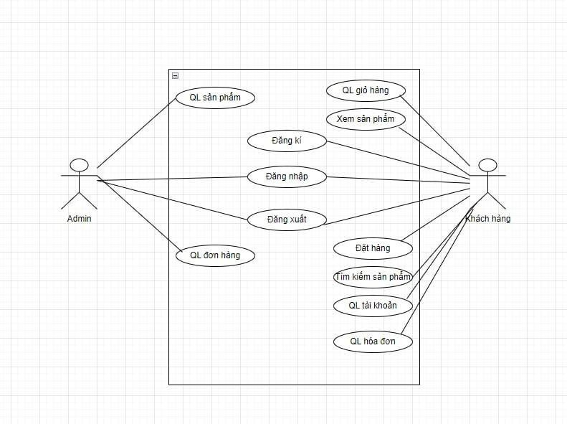

***Hình 0****. Sơ đồ Usecase Tổng Quan*

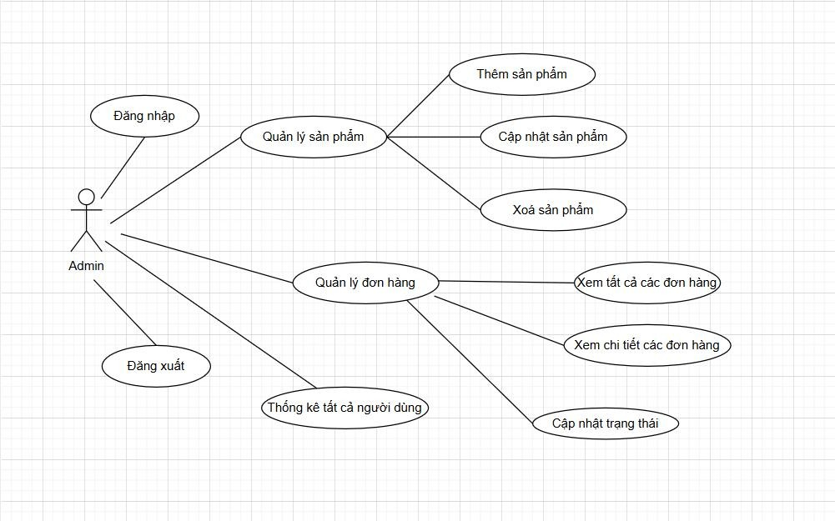

***Hình 1****. Sơ đồ Usecase Admin*

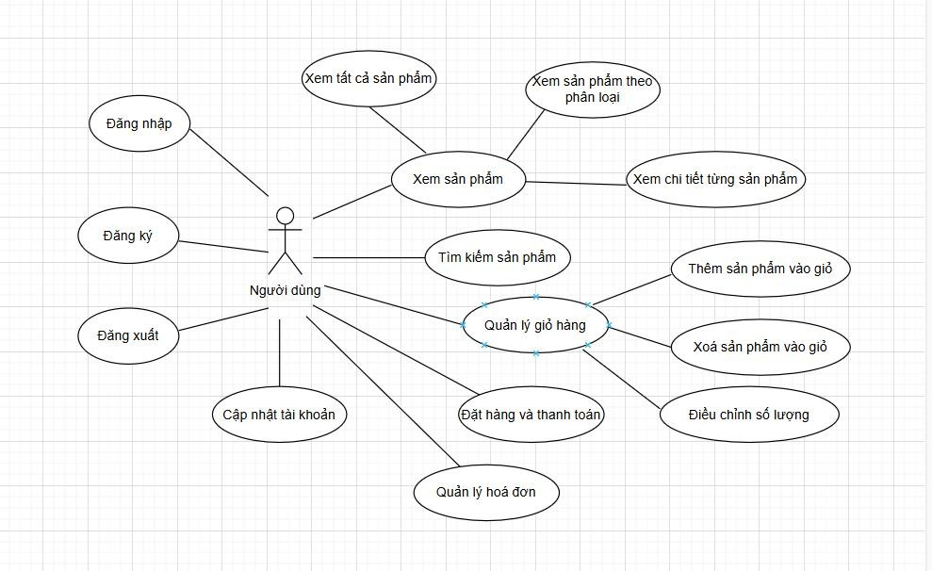

***Hình 2****. Sơ đồ Usecase Khách hàng* •

Chức năng quản lý sản phẩm.

* Biểu đồ use case

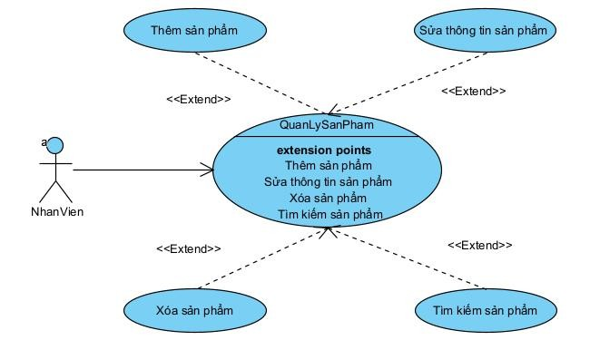

***Hình 3.*** *Biểu đồ usecase quản lý sản phẩm*

* Luồng sự kiện

Mô tả: Cho phép người dùng thêm sửa xóa và tìm kiếm sản phẩm.

Đầu vào: Người dùng đăng nhập thành công vào phần mềm.

* + Chức năng quản lý hóa đơn bán.
* Biểu đồ use case

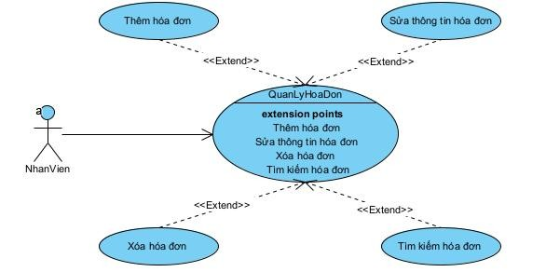

***Hình 4.*** *Biểu đồ usecase quản lý hóa đơn*

* Luồng sự kiện

Mô tả: Cho phép người dùng thêm sửa xóa và tìm kiếm hóa đơn bán.

Đầu vào: Người dùng đăng nhập thành công vào phần mềm.

* + Chức năng quản lý tài khoản.
* Biểu đồ use case

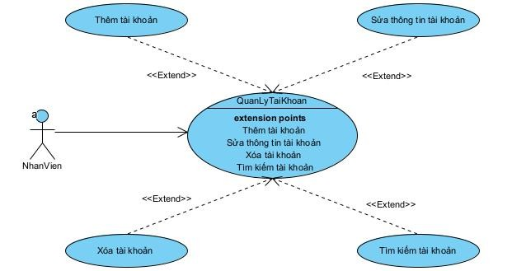

Admin

***Hình 5.*** *Biểu đồ usecase quản lý tài khoản*

* Luồng sự kiện

Mô tả: Cho phép người dùng thêm sửa xóa và tìm kiếm tài khoản.

Đầu vào: Người dùng đăng nhập thành công vào phần mềm.

* + Chức năng thống kê.

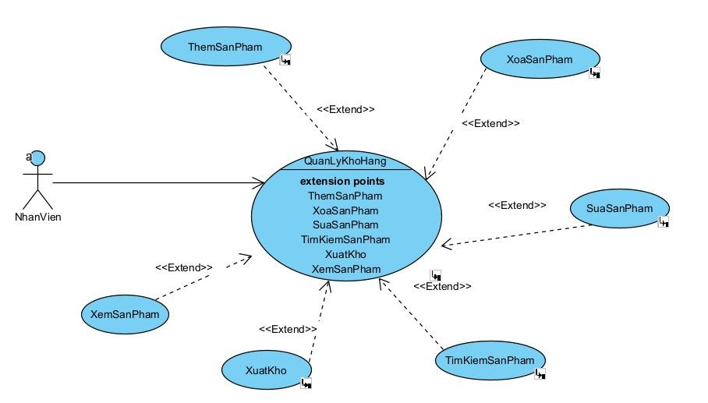

***Hình 6.*** *Biểu đồ usecase quản lý kho hàng*

* Luồng sự kiện

Mô tả: Cho phép người dùng thêm, sửa, xóa, xem, tìm kiếm quần áo và xuất kho.

Đầu vào: Người dùng đăng nhập thành công vào phần mềm.

* + Chức năng thống kê.
* Biểu đồ use case

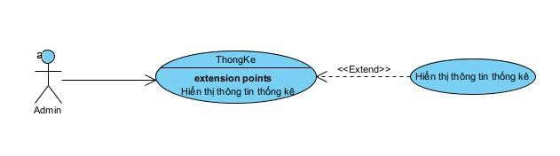

***Hình 7.*** *Biểu đồ usecase thống kê*

* Luồng sự kiện

Mô tả: Cho phép người quản trị truy xuất thống kê toàn bộ những gì cửa hàng làm được theo tháng.

Đầu vào: Người quản trị đăng nhập thành công vào phần mềm.

* + Chức năng truy xuất.
* Biểu đồ use case

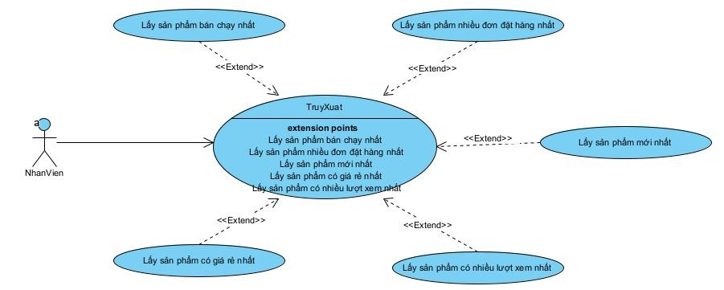

***Hình 8.*** *Biểu đồ usecase truy xuất*

* Luồng sự kiện

Mô tả: Cho phép người dùng truy xuất thống kê toàn bộ những gì cửa hàng bán được.

Đầu vào: Người dùng đăng nhập thành công vào phần mềm.

* + Chức năng quản lý đơn hàng
  + Biểu đồ use case

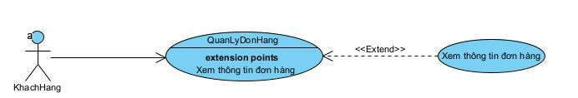

***Hình 9.*** *Biểu đồ usecase quản lý đơn hàng*

* + Luồng sự kiện

Mô tả: Cho phép khách hàng quản lý đơn hàng.

Đầu vào: Khách hàng đăng nhập thành công vào phần mềm.

* + Chức năng xem sản phẩm
  + Biểu đồ use case

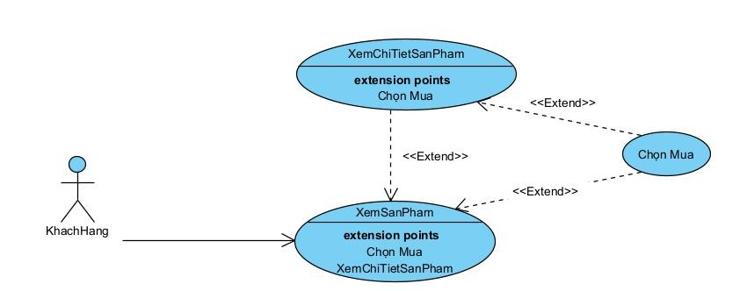

***Hình 10.*** *Biểu đồ usecase xem sản phẩm*

* + Luồng sự kiện

Mô tả: Cho phép khách hàng xem sản phẩm .

Đầu vào: Khách hàng đăng nhập thành công vào phần mềm.

* + Chức năng quản lý giỏ hàng
  + Biểu đồ use case

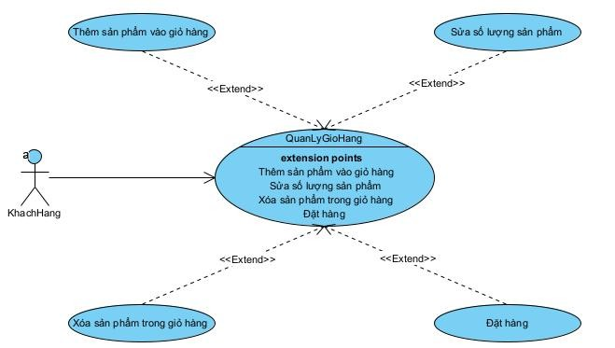

***Hình 11.*** *Biểu đồ usecase quản lý giỏ hàng*

* + Luồng sự kiện

Mô tả: Cho phép khách hàng quản lý đơn hàng.

Đầu vào: Khách hàng đăng nhập thành công vào phần mềm.

* + Chức năng đăng nhập
  + Biểu đồ use case

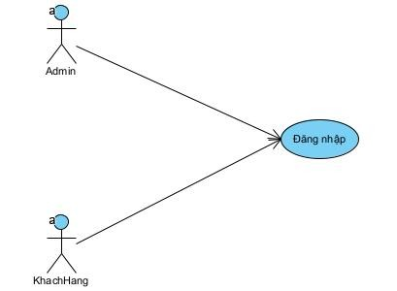

***Hình 12.*** *Biểu đồ usecase đăng nhập*

* + Luồng sự kiện

Mô tả: Cho phép người quản trị, khách hàng vào trang đăng nhập.

Đầu vào: Người quản trị, khách hàng nhập thông tin.

* + Chức năng đăng ký
  + Biểu đồ use case

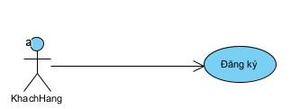

***Hình 13.*** *Biểu đồ usecase đăng ký*

* + Luồng sự kiện

Mô tả: Cho phép người dùng vào trang đăng ký.

Đầu vào: Người dùng nhập thông tin cần thiết.

1. **Sơ đồ tuần tự.**

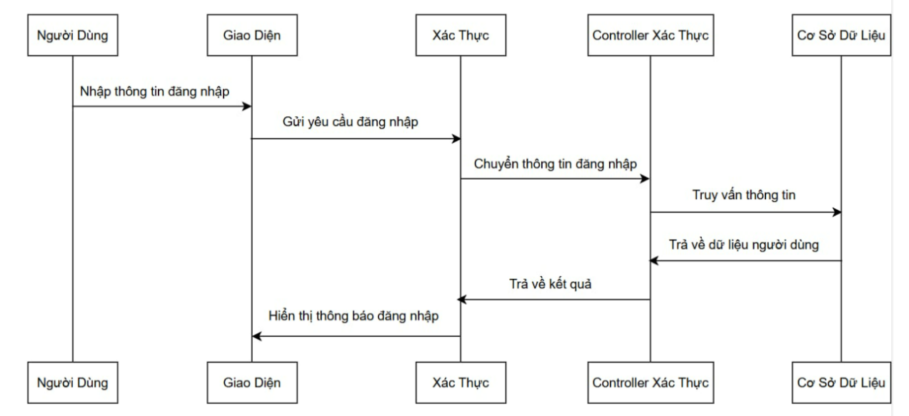

***Hình 14.*** *Sơ đồ tuần tự xác thực người dùng*

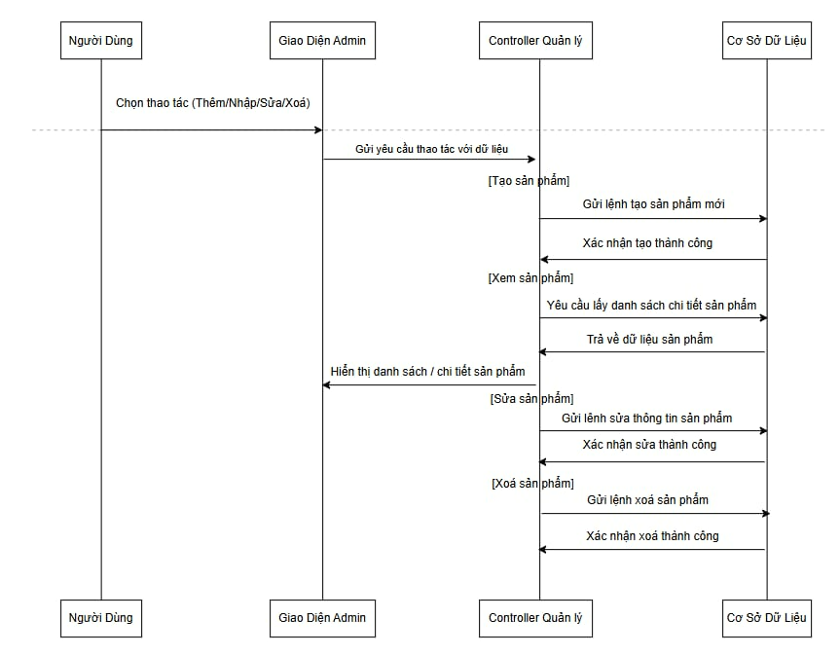

***Hình 15.*** *Sơ đồ tuần tự quản lý sản phẩm (Admin)*

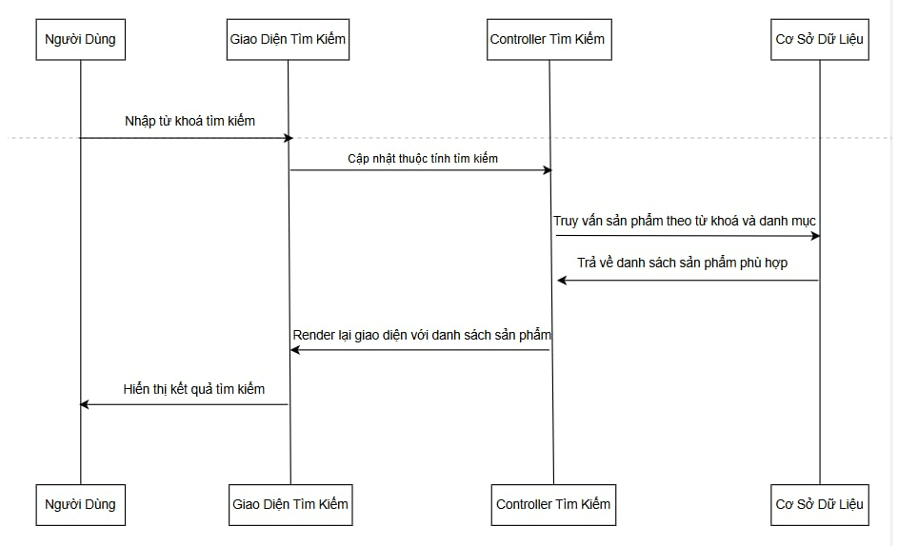

***Hình 16.*** *Sơ đồ tuần tự tìm kiếm sản phẩm*

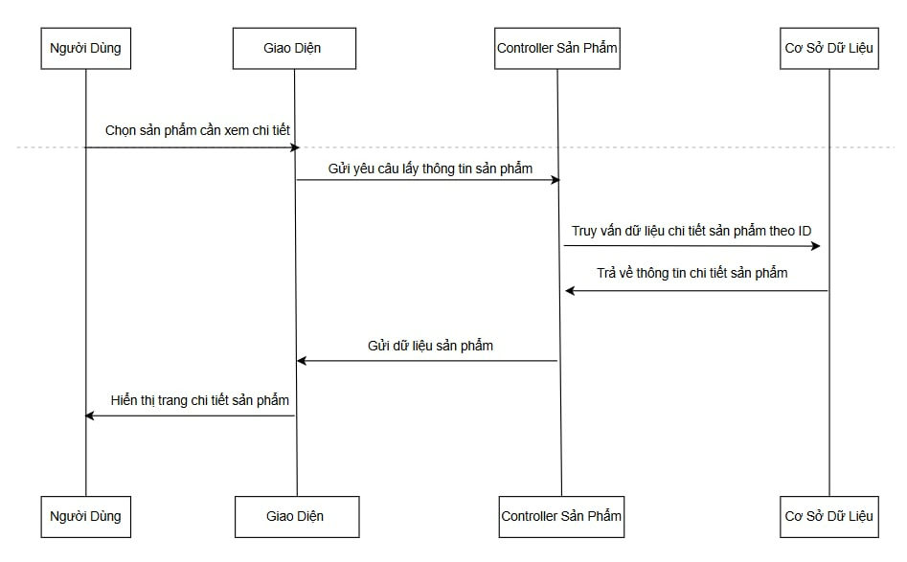

***Hình 17.*** *Sơ đồ tuần tự xem chi tiết sản phẩm*

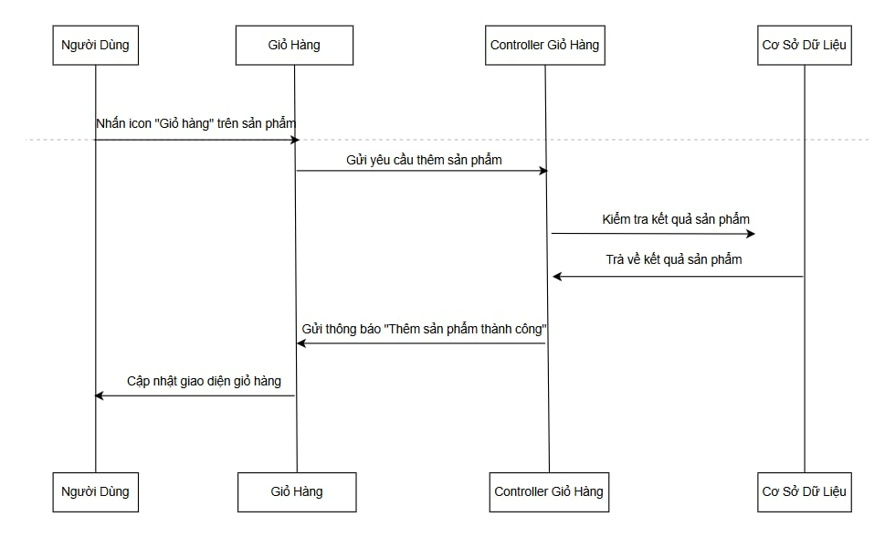

***Hình 18.*** *Sơ đồ tuần tự thêm vào giỏ hàng*

**CHƯƠNG III : KẾT QUẢ THỰC NGHIỆM. I. I. GIAO DIỆN VÀ CHỨC NĂNG CHUNG.**

1. **Trang đăng ký.**

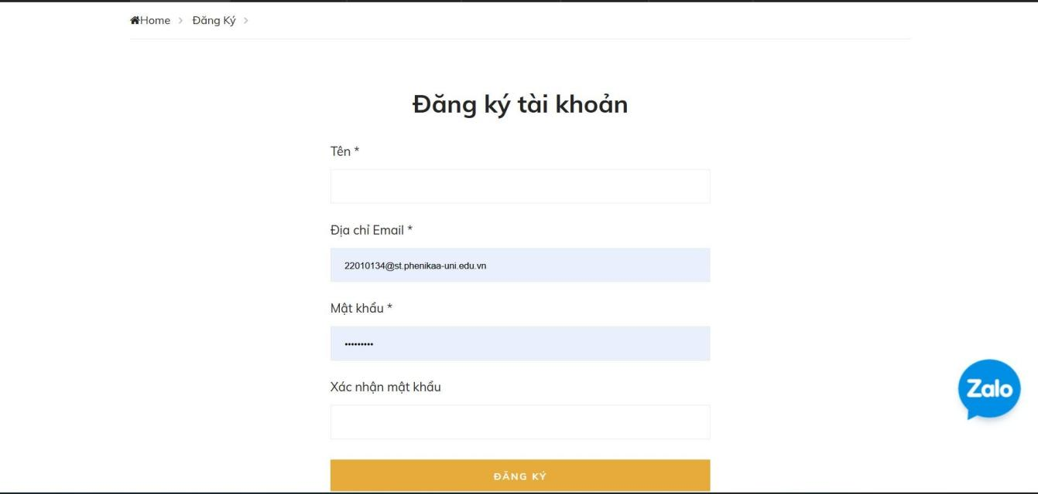

***Hình 19.*** *Giao diện trang đăng ký*

Để mua balo tại website, trước hết người dùng cần có tài khoản. Để đăng ký tài khoản, người dùng chọn Đăng ký. Tại đây, người dùng nhập các thông tin vào form đăng ký như Tên đăng nhập, Email, Số điện thoại, Mật khẩu, Nhập lại mật khẩu, chọn đồng ý các Điều khoản dịch vụ và nhấn vào nút Tạo tài khoản ngay. Nếu thành công, hệ thống sẽ hiển thị giao diện đăng nhập. Ngược lại, hệ thống sẽ báo lỗi và yêu cầu người dùng điền đầy đủ hoặc đúng định dạng của những thông tin bị lỗi, ngoài ra nếu email đã được dùng đăng ký tài khoản trước đó không thể sử dụng để đăng ký lại.

1. **Trang đăng nhập.**

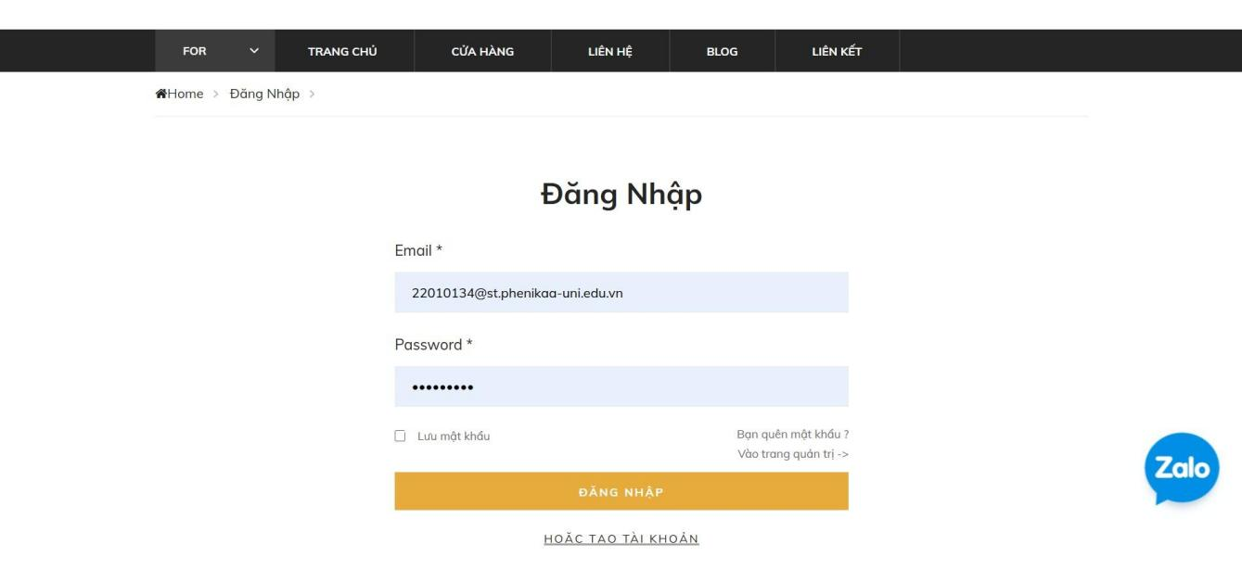

***Hình 20.*** *Giao diện trang đăng nhập*

Khi đã có tài khoản của website, người dùng tiến hành đăng nhập bằng cách chọn Đăng nhập. Tại đây, người dùng nhập email và mật khẩu đã đăng ký rồi nhấn nút Đăng nhập. Nếu thành công (sau khi kiểm tra biểu thức chính quy, điền đầy đủ thông tin và xác thực tài khoản trên cơ sở dữ liệu), hệ thống hiển thị giao diện Trang chủ đã đăng nhập tài khoản. Ngược lại, hệ thống hiển thị thông báo lỗi và yêu cầu nhập lại.

1. **Trang chủ.**

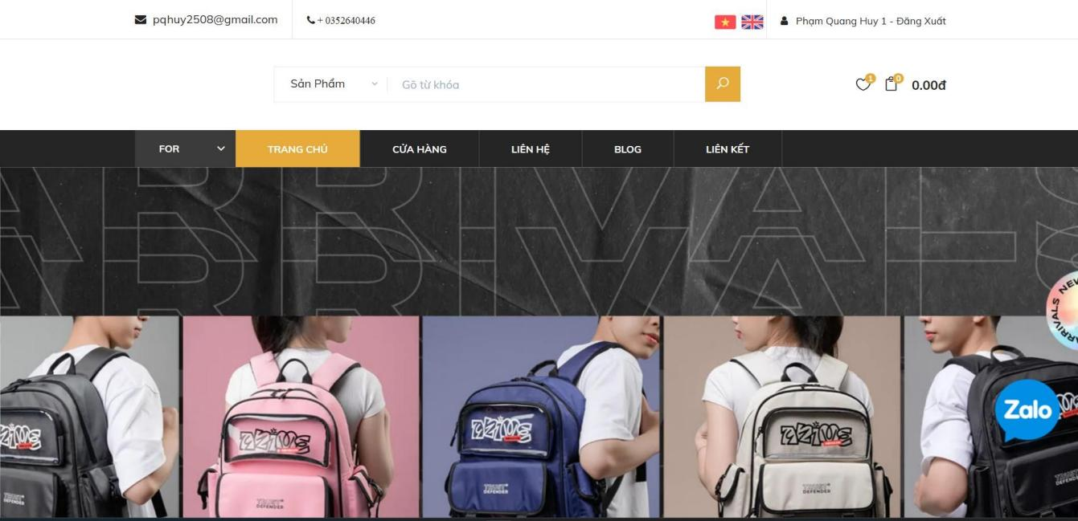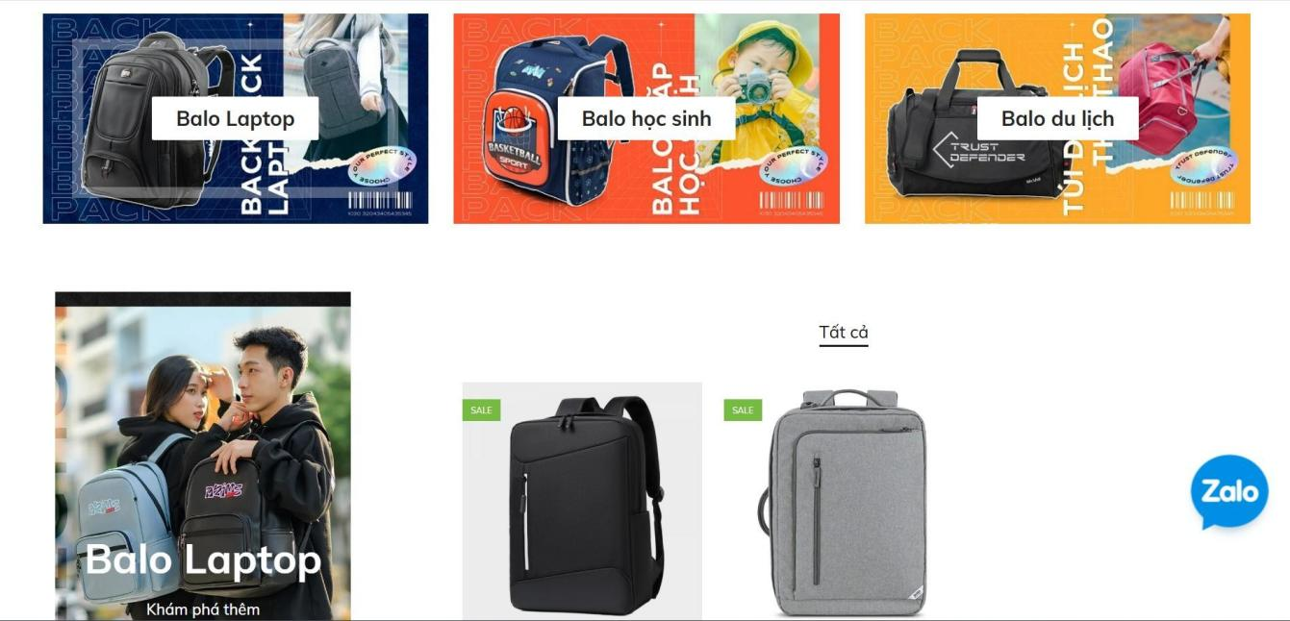

***Hình 21.*** *Giao diện trang chủ*

Tại đây, người dùng có thể xem một vài thông tin giới thiệu của website và các sản phẩm nôi bật. Ngoài ra, người dùng có thể thực hiện các chức năng như Xem tất cả sản phẩm, Xem giới thiệu, Xem giỏ hàng, Mua hàng… hoặc các chức năng quản lý

(đối với người quản lý)

1. **Trang giới thiệu.**

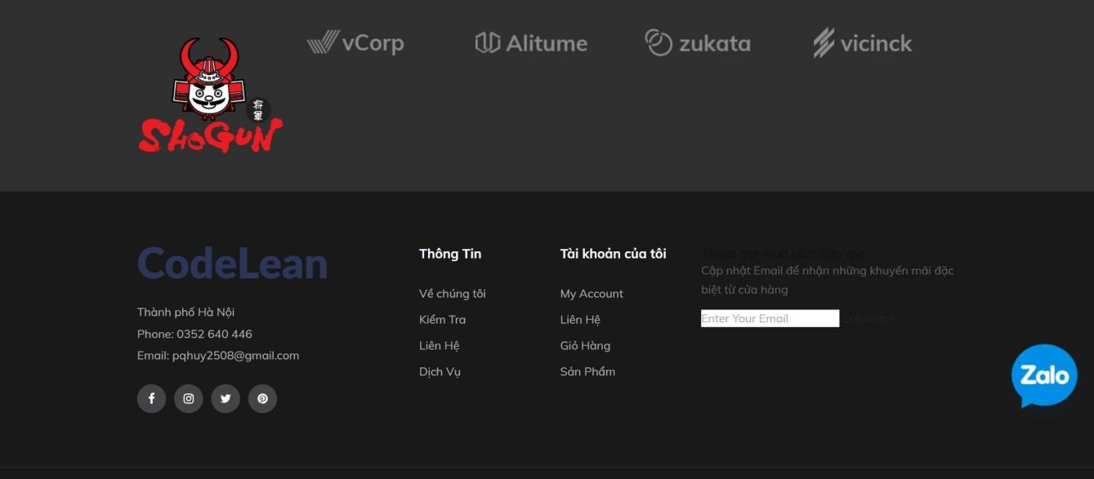

***Hình 22.*** *Giao diện trang giới thiệu*

Khi người dùng chọn Giới thiệu, hệ thống sẽ hiển thị giao diện Giới thiệu. Người dùng có thể xem một vài thông tin giới thiệu và bài viết về sách của cửa hàng

**5. Trang sản phẩm.**

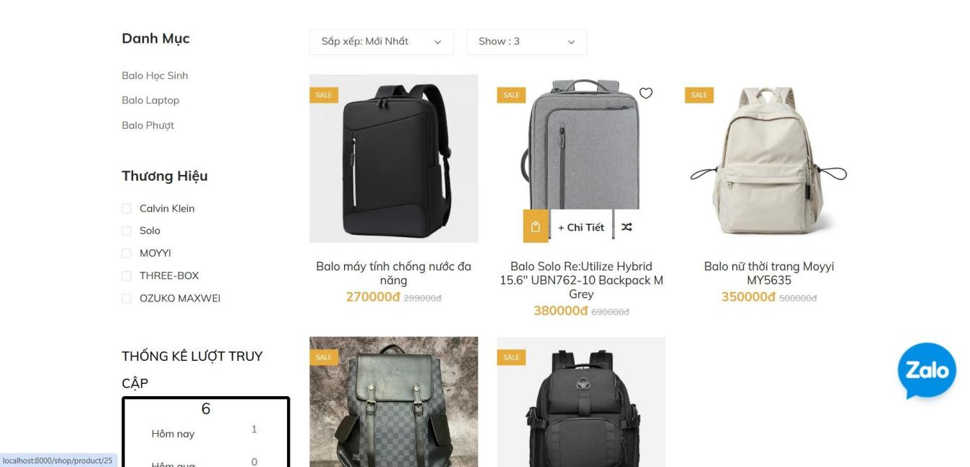

***Hình 23.*** *Giao diện trang sản phẩm*

Khi người dùng chọn vào mục **Sản phẩm** tại giao diện Trang chủ, hệ thống sẽ

hiển thị giao diện tất cả sản phẩm. Tại đây, người dùng có thể xem thông tin cơ bản của sản phẩm như *Tên san phẩm, Giá san phẩm (Giá gốc, Giá khuyến mai), Ảnh san phẩm và Số lượng san phẩm đa được bán*. Khi nhấn nút tại một sản phẩm cụ thể, hệ thống sẽ thêm sản phẩm đó vào giỏ hàng với số lượng mặc định là 1. Ngoài ra, người dùng còn có thể xem sản phẩm theo phân loại, theo khuyến mãi hoặc sắp xếp sản phẩm theo *Danh mục, thương hiệu.*

1. **Chi tiết sản phẩm.**

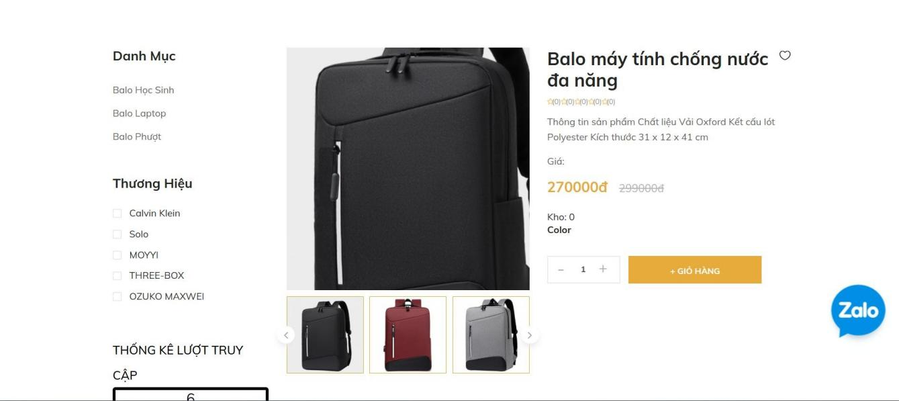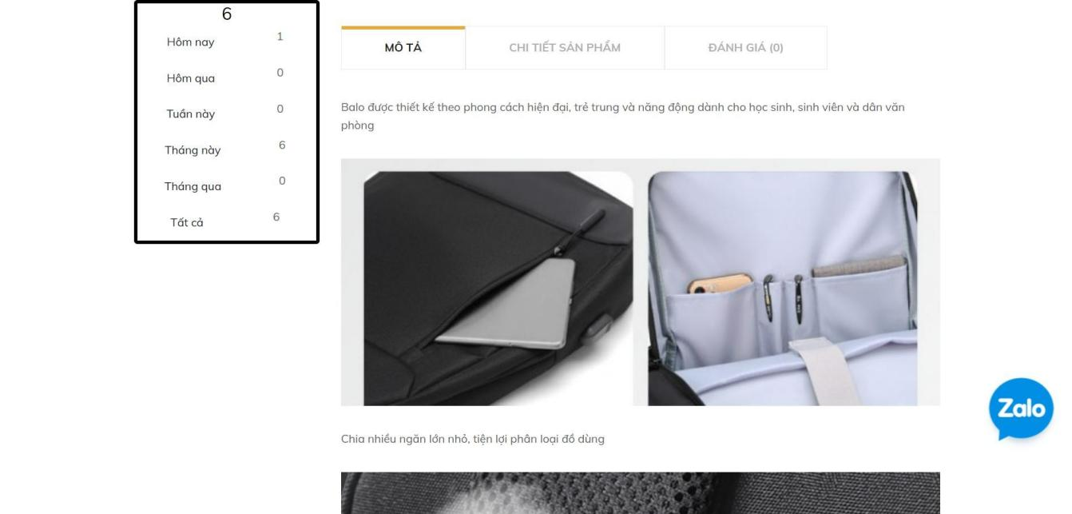

***Hình 24.*** *Giao diện trang chi tiết sản phẩm*

Để xem chi tiết một sản phẩm cụ thể nào đó, người dùng nhấn vào sản phẩm đó tại giao diện Tất cả sản phẩm. Hệ thống sẽ hiển thị giao diện thông tin chi tiết về sản phẩm. Tại đây, người dùng có thể xem các thông tin chi tiết như *Tên san phẩm, Ảnh san phẩm, Ảnh chi tiết, Giá san phẩm (Giá gốc, Giá khuyến mai), Mô ta san phẩm* và nút chọn *Số lượng san phẩm* thêm vào giỏ hàng. Để thêm sản phẩm vào giỏ hàng, người dùng chọn số lượng sản phẩm và nhấn nút **Thêm vào giỏ hàng**.

1. **Giỏ hàng.**

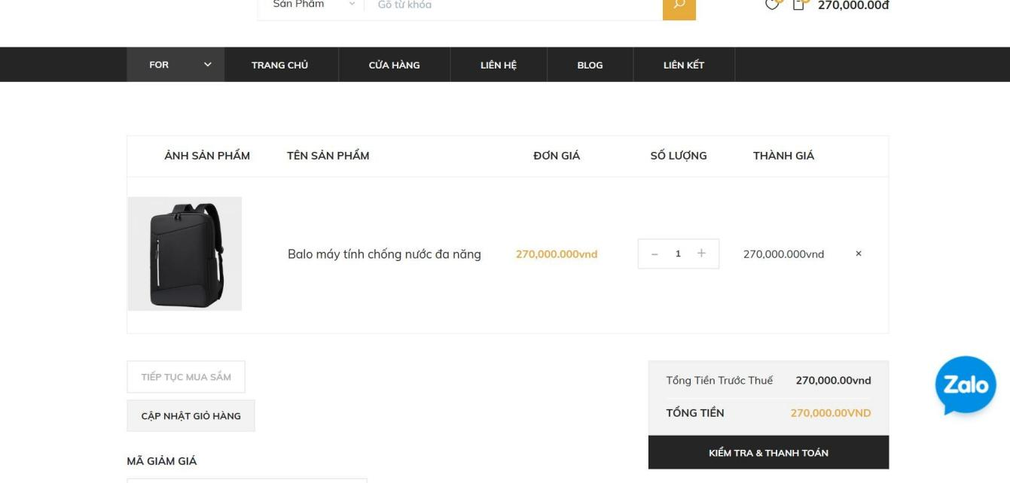

***Hình 25.*** *Giao diện giỏ hàng*

Sau khi người dùng thêm sản phẩm vào giỏ hàng, người dùng có thể xem lại giỏ hàng bằng cách nhấn chọn **Giỏ hàng**. Hệ thống sẽ hiển thị giao diện giỏ hàng. Tại đây, thông tin về các sản phẩm đã thêm vào giỏ hàng như *Tên san phẩm, Ảnh san phẩm, Số lượng, Thành tiền* và các thông tin khác như thông tin chi tiết về đơn hàng (*Tổng số lượng, Tổng tiền, Hình thưc thanh toán*). Số lượng sản phẩm người dùng có thể thêm vào giỏ hàng tối thiểu là 1 và tối đa là con số bằng với số lượng sản phẩm còn trong kho.

Người dùng có thể thêm hoặc giảm số lượng cho từng sản phẩm trong giỏ hàng bằng cách nhấn nút và , đồng thời *Thành tiền* sẽ được điều chỉnh theo. Mỗi lần điều chỉnh, số lượng được thêm hoặc giảm là 1, với điều kiện là không thể giảm nữa nếu số lượng sản phẩm hiển thị trong giỏ hàng đang là 1, không thể tăng thêm nữa nếu vượt quá số lượng sản phẩm đang có trong kho.

Bên cạnh đó người dùng cũng có thể xóa sản phẩm ra khỏi giỏ hàng bằng cách nhấn nút x.

**8. Đặt hàng.**

Thông tin nhận hàng (*Số điện thoại, Đia chỉ*) được tạo tự động dựa trên dữ liệu của người dùng đăng ký, bên cạnh đó người dùng có thể chỉnh sửa thông tin nếu có nhu cầu. Khi người dùng nhấn vào nút **Kiểm tra và thanh toán**, hệ thống sẽ hiển thị thông báo xác nhận đặt hàng.

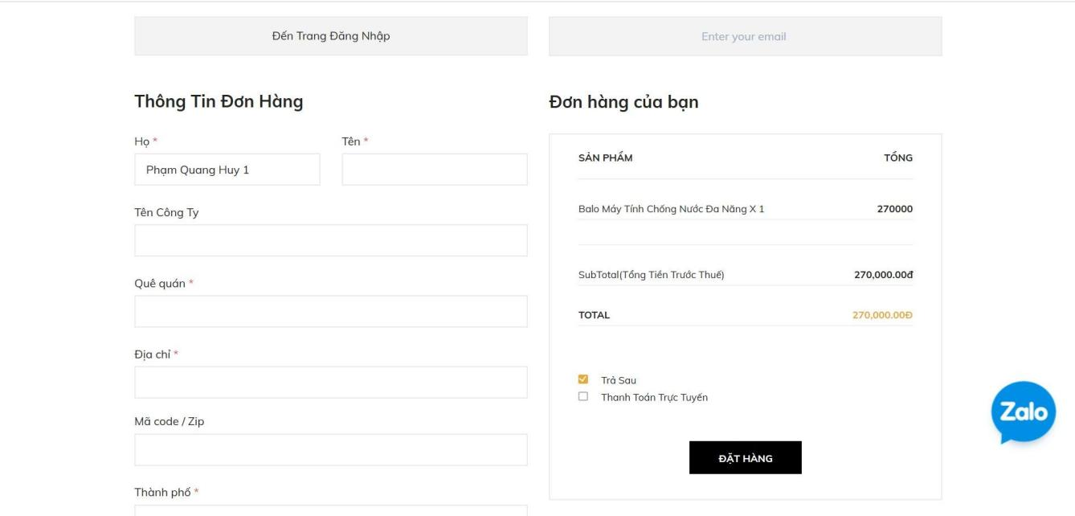

***Hình 26.*** *Giao diện đặt hàng*

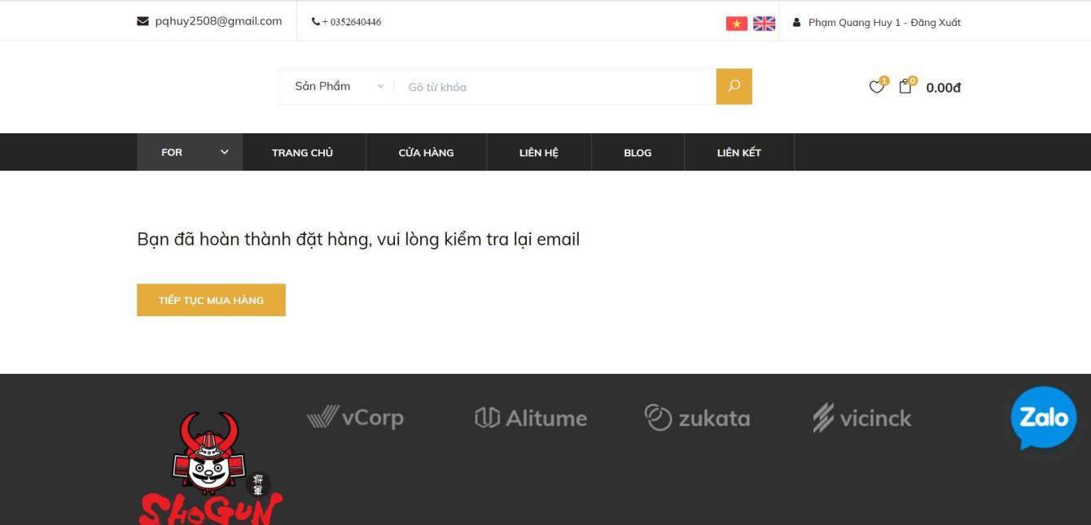

***Hình 27.*** *Giao diện đặt hàng thành công*

**II. GIAO DIỆN VÀ CHỨC NĂNG CỦA QUẢN TRỊ VIÊN.**

1. **Quản lý tài khoản người dùng.**

Quản trị viên có thể xem lại thông tin tài khoản mà người dùng đã đăng ký và thực hiện sửa các thông tin như Tên tài khoản, Email, Số điện thoại, Địa chỉ, Quyền truy cập nếu có nhu cầu. Các ràng buộc cũng sẽ tương tự với đăng ký tài khoản

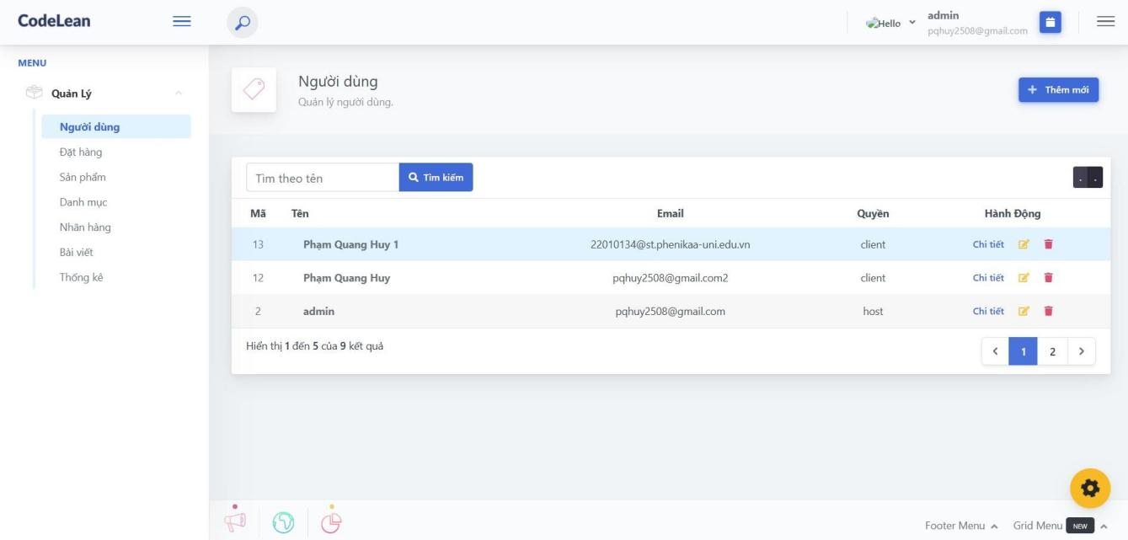

***Hình 28.*** *Giao diện quản lý tài khoản người dùng*

1. **Quản lý sản phẩm.**

Với chức năng quản lý sản phẩm, quản trị viên là đối tượng sử dụng. Khi người dùng đăng nhập với tư cách là quản trị viên, hệ thống cho phép quản lý sản phẩm bằng cách chọn Quản Lý > Sản phẩm. Hệ thống sẽ hiển thị giao diện Quản lý sản phẩm. Tại đây, người dùng (người quản lý) có thể xem dữ liệu thông tin của tất cả sản phẩm như ID sản phẩm, Tên sản phẩm, Giá gốc, Hình ảnh, Số lượng. Người dùng có thể sắp xếp dữ liệu hiển thị theo mặc định, theo giá khuyến mãi, theo sản phẩm mới nhất. Bên cạnh đó người dùng còn có thể thêm, cập nhật, xóa một sản phẩm.

* 1. Thêm sản phẩm.

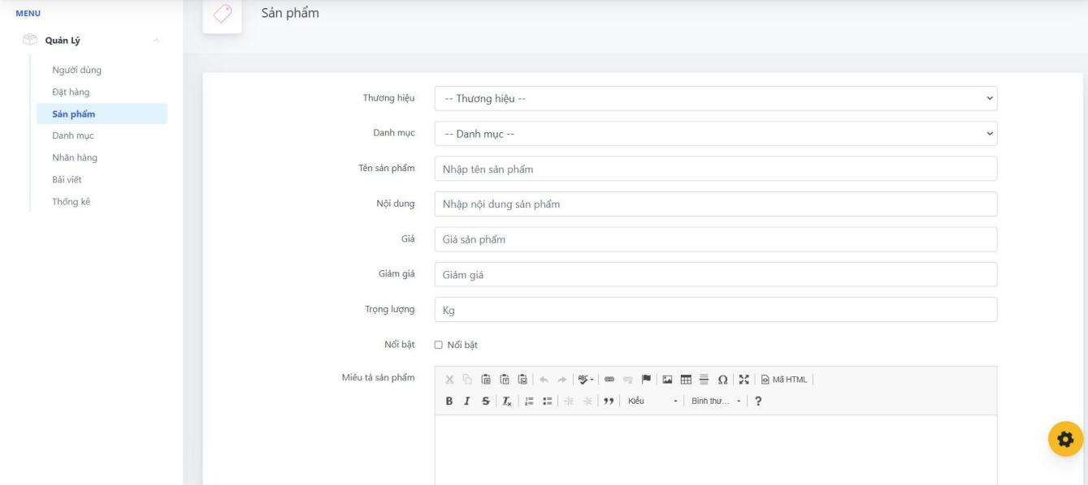

***Hình 29.*** *Giao diện thêm sản phẩm*

Để thêm một sản phẩm mới, quản trị viên chọn nút Thêm sản phẩm tại giao diện Quản lý sản phẩm. Hệ thống sẽ hiển thị giao diện Thêm sản phẩm. Tại đây, người dùng điền các thông tin của sản phẩm mới như Tên sản phẩm, Giá sản phẩm, Phần trăm khuyến mãi, Số lượng sản phẩm, chọn Ảnh sản phẩm, Ảnh chi tiết sản phẩm, chọn Mã loại sản phẩm, Mô tả sản phẩm và nhấn nút Thêm sản phẩm. Nếu thành công, hệ thống tiến hành tạo một sản phẩm mới với các thông tin như đã cung cấp. Ngược lại, hệ thống báo lỗi nếu người dùng cung cấp không đúng hoặc không đủ các thông tin và yêu cầu cung cấp lại các thông tin bị lỗi. Quản trị viên có thể hủy không tạo sản phẩm bằng cách nhấn nút Hủy.

* 1. Cập nhật sản phẩm.

Tại giao diện Quản lý sản phẩm, quản trị viên có thể cập nhật một sản phẩm cụ thể bằng cách nhấn vào nút Cập nhật tại sản phẩm đó. Hệ thống sẽ hiển thị giao diện Cập nhật sản phẩm. Tại đây, các thông tin của sản phẩm như Tên sản phẩm, Giá sản phẩm, Phần trăm khuyến mãi, Số lượng sản phẩm, Ảnh sản phẩm, Mã loại sản phẩm, Mô tả sản phẩm được hiển thị. Quản trị viên có thể thay đôi, chỉnh sửa lại các thông tin trên và nhấn nút Save để cập nhật lại các thông tin mới cho sản phẩm. Hệ thống cũng ràng buộc các thông tin cập nhật tương tự như khi tạo sản phẩm. Để hủy cập nhật, người dùng nhấn nút Cancel.

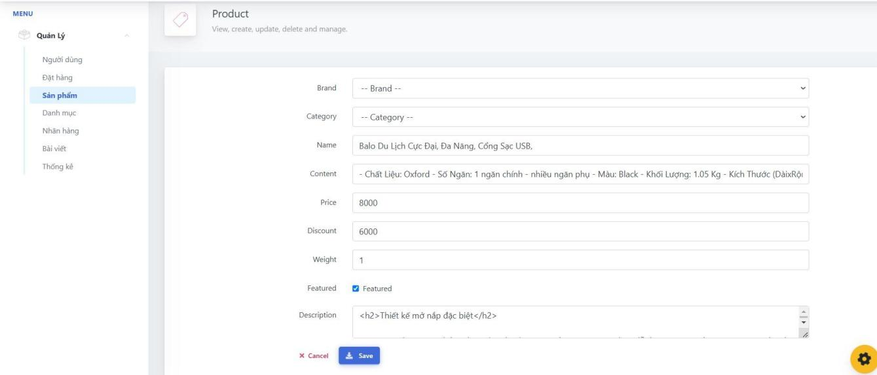

***Hình 30.*** *Giao diện cập nhật sản phẩm*

* 1. Xoá sản phẩm.

Tại giao diện Quản lý sản phẩm, quản trị viên có thể xóa một sản phẩm cụ thể bằng cách nhấn vào nút Xóa tại sản phẩm đó. Lúc này, hệ thống xuất hiện thông báo xác nhận xóa sản phẩm và yêu cầu quản trị viên xác nhận. Nếu quản trị viên nhấn nút OK tại thông báo, hệ thống sẽ tiến hành xóa sản phẩm ra khỏi cơ sở dữ liệu. Ngược lại, nếu người dùng nhấn nút **Huỷ**, hệ thống sẽ tắt thông báo và không thực hiện xóa sản phẩm.

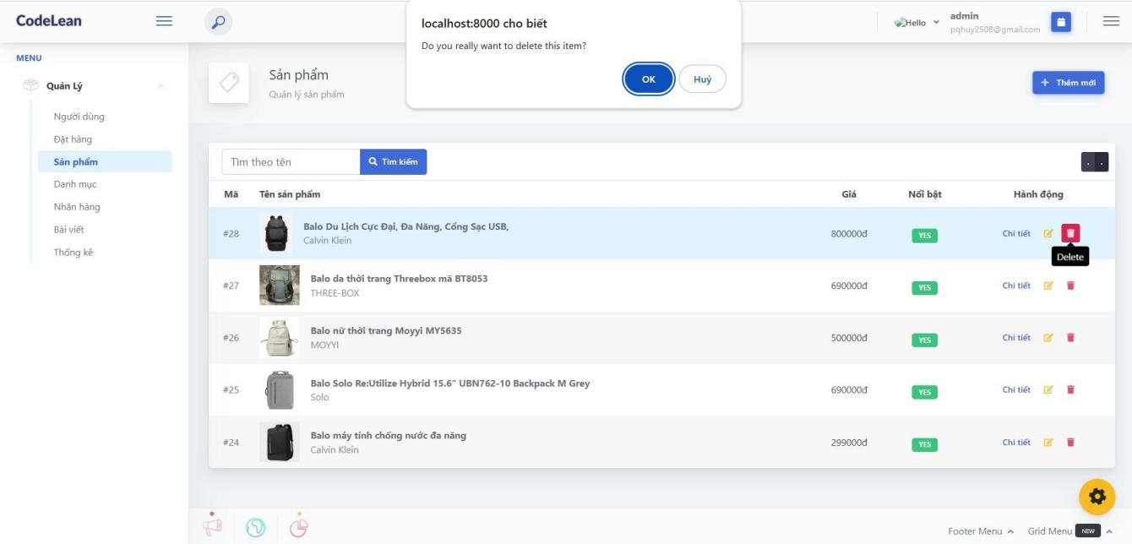

***Hình 31.*** *Giao diện xoá sản phẩm*

1. **Quản lý đơn hàng.**

Khi người dùng đăng nhập với tư cách là quản trị viên, hệ thống cho phép quản lý đơn hàng bằng cách chọn Quản Lý > Đặt hàng. Hệ thống sẽ hiển thị giao diện Quản lý đơn hàng. Tại đây, quản trị viên có thể xem thông tin tất cả các đơn đã đặt hàng như Mã hóa đơn, Sản phẩm, Tông tiền, Người mua hàng, Trạng thái, Thao tác cập nhật đơn hàng, Xem chi tiết.

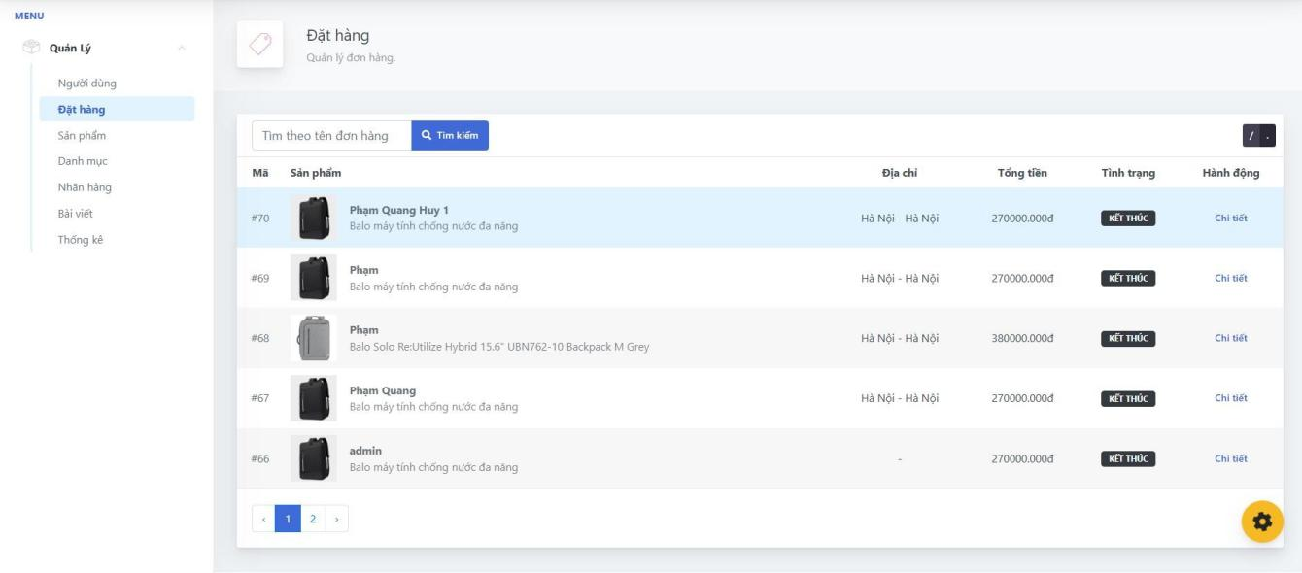

***Hình 32.*** *Giao diện quản lý đơn hàng*

* 1. Tìm kiếm đơn hàng.

Quản trị viên có thể tùy chọn tìm kiếm đơn hàng bằng cách nhập tên đơn hàng rồi ấn nút “Tìm kiếm”, hệ thống sẽ trả kết quả tìm kiếm cho quản trị viên.

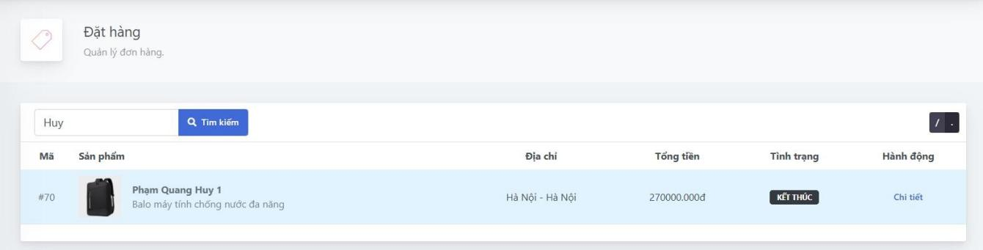

***Hình 33.*** *Giao diện tìm kiếm đơn hàng*

* 1. Xem thông tin đơn hàng.

Khi quản trị viên chọn nút (Xem chi tiết) của một đơn hàng cụ thể tại giao diện Quản lý đơn hàng, hệ thống sẽ hiển thị giao diện Quản lý chi tiết đơn hàng của đơn hàng đó. Tại đây, quản trị viên có thể thấy thông tin về các sản phẩm được đặt mua, trạng thái đơn hàng, trạng thái thanh toán và thông tin địa chỉ nhận hàng của đơn hàng đó.

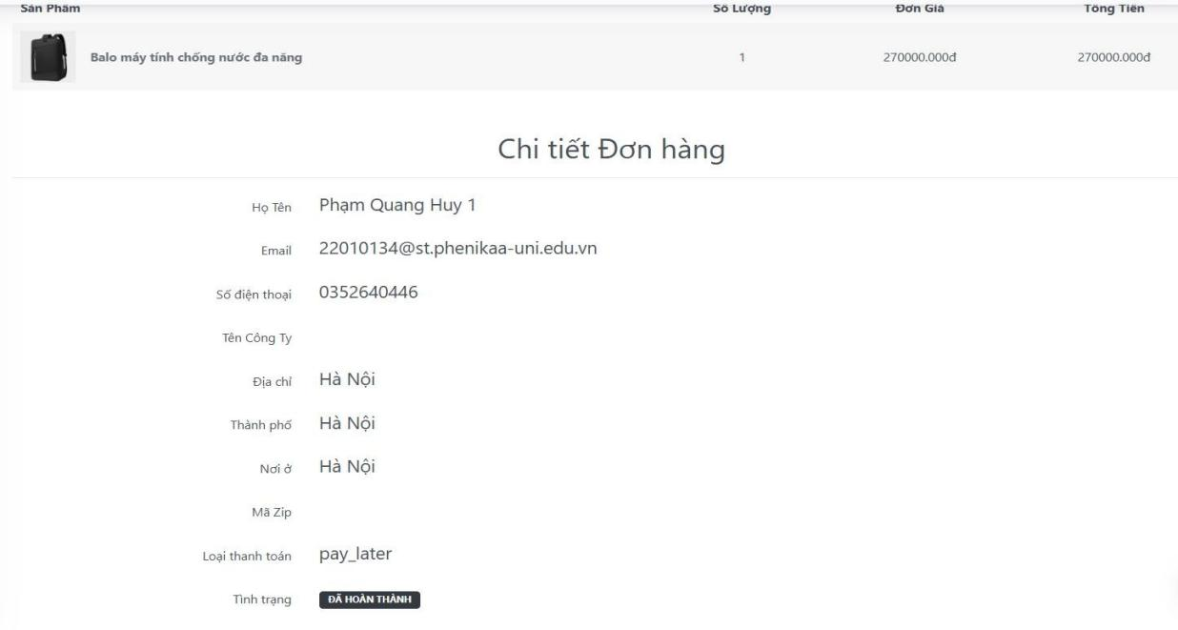

***Hình 34.*** *Giao diện thông tin đơn hàng*

1. **Quản lý doanh thu.**

Khi người dùng đăng nhập với tư cách là quản trị viên, hệ thống cho phép quản lý đơn hàng bằng cách chọn Quản Lý > Thống kê. Hệ thống sẽ hiển thị giao diện Biểu đồ doanh thu. Tại đây, quản trị viên có thể xem thông tin tất cả thông tin như Tông doanh thu, Số sản phẩm, Số khách hàng.

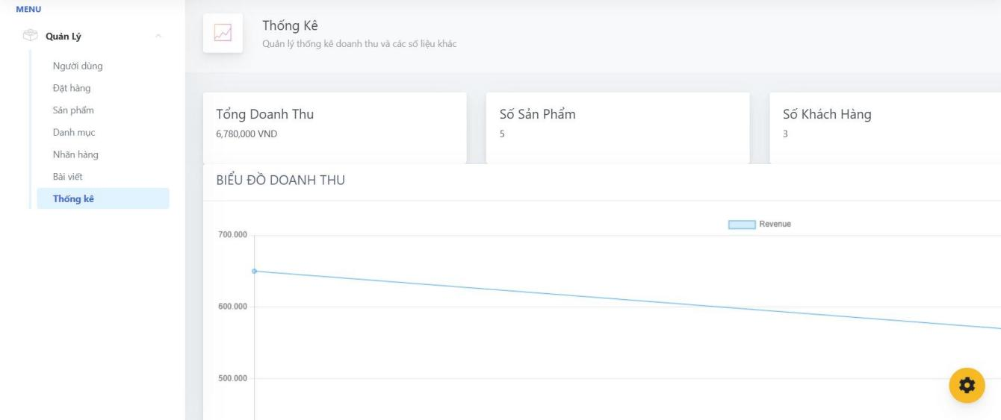

***Hình 35.*** *Giao diện quản lý doanh thu*

**KẾT LUẬN**

* Trình bày kết quả đạt được: Kiến thức, sản phẩm
  + Kiến thức: Dự án đã mang lại nhiều kết quả đáng kể cả về mặt kiến thức và sản phẩm. Qua quá trình thực hiện, em đã tích luỹ được một lượng lớn kiến thức về phát triển web mã nguồn mở , bao gồm quy trình thiết kế, lập trình front-end và triển khai trang web. Bằng cách này, em hiện đang có khả năng xây dựng một trang web mã nguồn mở từ ngôn ngữ PHP và nền tảng Laravel .
  + Sản phẩm:
* Trang chủ
* Trang chi tiết sản phẩm
* Trang giỏ hàng
* Trang đăng nhập đăng ký
* Trang liên hệ
* Trang thông tin sản xuất
* Trang quản trị
* Những hạn chế của đề tài: Sản phẩm

• Bài tập lớn không tránh khỏi những hạn chế. Sản phẩm vẫn còn một số chức năng chưa được triển khai hoặc chưa hoàn thiện đầy đủ. Điều này có thể bao gồm các tính năng mở rộng, sự tương tác phía người dùng, hoặc các phần mềm hỗ trợ. Ngoài ra, em nhận thức được những kỹ năng còn thiếu sót, đặc biệt là trong việc phân tích và thiết kế hệ thống. Điều này đã tạo ra một số thách thức trong quá trình triển khai và duy trì sản phẩm.

- Hướng phát triển của đề tài

• Để giải quyết những hạn chế này, hướng phát triển của đề tài có thể tập trung vào nâng cấp sản phẩm bằng cách triển khai các chức năng chưa hoàn thiện, tối ưu hóa trải nghiệm người dùng, và tích hợp các công nghệ mới. Ngoài ra, việc nâng cao kỹ năng phân tích và thiết kế hệ thống thông qua việc tham gia vào các dự án thực tế hoặc theo học các khóa đào tạo chuyên sâu sẽ giúp em

cải thiện khả năng quản lý và triển khai dự án web mã nguồn mở một cách hiệu quả hơn trong tương lai.

**LINK GITHUB PROJECT**

**<https://github.com/PQH2004/BaloShop22>**

**TÀI LIỆU THAM KHẢO**

[1]. Giáo trình Phân tích thiết kế hệ thống thông tin (TS. Trương Quốc Định, ThS.

Phan Tấn Tài)

[2]. C. Kobryn, “Object Modeling with OMG UML Tutorial Series: Introduction to UML Structural and Use Case Modeling”, 2001.

[3]. Larry Ullman. PHP and MySQL for Dynamic Web Sites: Visual QuickPro Guide,

Fifth Edition, Peachpit Press, 2017

[4]. https://getbootstrap.com/

[5]. https://www.w3schools.com/jquery/

[6]. https://www.w3schools.com/php/default.asp